PROJEKTNI ZADATAK
22OSWAVE_PRZ_20220309
PROJEKT
Ev. br. nabave: 199/2022/JN
Održavanje informacijskog sustava WAVESS
POSLOVNI KORISNIK
Uprava šumarstva, lovstva i drvne industrije
NOSITELJ PROJEKTA
Glavno tajništvo
Sektor za informacijske sustave i upravljanje imovinom

SADRŽAJ
1. Uvod 4
2. Poslovna potreba 4
3. Opseg zadataka 4
Usluge održavanja 5
4. Opis postojećeg stanja 7
4.1. Skraćenice i pojmovi 7
4.2. Sustav korisnika 8
4.3. Modul Doznaka 9
4.3.1. Pregled zahtjeva za doznaku 9
4.3.2. Novi zahtjev za doznaku 11
4.3.3. Evidencija otpreme 21
4.3.4. Evidencija otpreme 22
4.3.5. ŠGO 22
4.4. Modul Popratnica 23
4.4.1. Pregled zahtjeva za popratnicom 23
4.4.2. Novi zahtjev za izdavanje popratnice 25
4.4.3. Evidencija otpreme van šume 29
4.5. Modul uzgoj 30
4.5.1. Pregled zahtjeva za financiranje 30
4.5.2. Pregled zahtjeva za propisivanje radova 32
4.5.3. Pregled elaborata 32
4.5.4. Pregled kolaudacijskih zapisnika 33
4.5.5. Novi zahtjev za financiranje 34
4.6. Modul božićna drvca 45
4.6.4. Pregled zahtjeva za izdavanje popratnice 45
4.6.5. Novi zahtjev za izdavanje popratnice - BD 47
4.6.6. Evidencija božićnih drvaca 50
4.7. Modul Admin 51
4.7.1. Pregled planova 51
4.7.2. Učitavanje Urela 53
4.8. Modul Sigurnost 54
5. Izmjene u aplikaciji u sklopu Adaptivnog održavanja 55
6. Upravljanje projektom 55
7. Obveze naručitelja 56
8. Obveze ponuditelja 56
9. Standard isporuke 57
10. Primopredaja sustava, dokumentacija i edukacija 58
11. Jamstvo 59
12. Poslovna tajna 59

Uvod
Ministarstvo poljoprivrede, Uprava šumarstva lovstva i drvne industrije, Sektor za šume privatnih šumoposjednika obavlja poslove usklađivanja i praćenja te provođenja jedinstvenog programa rada Sektora; organiziranja, koordinacije i praćenja rada u područnim uredima/ispostavama; prikupljanja, analiziranja i praćenja podataka o izvršenju programa rada Sektora i šumskogospodarskih planova te vođenja postupaka za ostvarivanje prava na sredstva iz naknade za korištenje OKFŠ-a za izvršene radove u šumama privatnih šumoposjednika; vođenja postupka doznake; i vođenje upravnog postupka doznake bez programa i donošenja rješenja u 1. stupnju; izdavanje popratnica za božićna drvca, izdavanje zahtjeva za doznaku stabala.
Predmet održavanja je aplikacija za vođenje evidencija u šumama privatnih šumoposjednika – wave-šš.

Poslovna potreba
Ovim projektom osigurava se održavanje aplikacije za razmjenu dokumenata i informacija s područnim uredima/ispostavama te njihov nadzor, a u svrhu nadzora nad licenciranim izvođačima koji koriste aplikaciju u poslovnom procesu doznake stabala i otpreme drvnih sortimenata u šumama privatnih šumoposjednika, te za prijavu na mjere ruralnog razvoja iz područja šumarstva kao i za potrebe novih izvješćivanja prema EUROSTAT-u i Državnom zavodu za statistiku.

Opseg zadataka
Cilj projekta je kontinuirano održavati i osigurati podršku za rad predmetnog informacijskog sustava.
Sustav treba omogućiti:
- Osigurati produkcijsku podršku po prekinutom održavanju
- Nesmetani, pouzdan i stabilan rad predmetnog informacijskog sustava
- Produkcijsku podršku na razini Uprave šumarstva, lovstva i drvne industrije - Sektora za šume privatnih šumoposjednika, Ministarstva poljoprivrede.
- Učinkovitost kroz standardizaciju procesa.
- Fleksibilnost i maksimalnu prilagodljivost sustava.
- Podržavati sustavan način rada krajnjeg korisnika.
- Podršku u pravovremenom i kvalitetnom načinu obavljanja poslovnih procesa.
- Osigurati primjerenu i potrebnu razinu sigurnosti podataka.
Ponuditelj je dužan u okviru održavanja napraviti sljedeće:
- Usluge preventivnog održavanja predmetnog informacijskog sustava,
- Usluge korektivnog održavanja predmetnog informacijskog sustava,
- Usluge proaktivnog održavanja predmetnog informacijskog sustava,
- Usluge adaptivnog održavanja predmetnog informacijskog sustava.

Usluge održavanja
Naručitelj ima potrebu za sljedećim uslugama održavanja predmetnog informacijskog sustava:
- Preventivno održavanje
- Korektivno održavanje
- Usluga pomoći korisnicima

Preventivno održavanje
Preventivno održavanje obuhvaća praćenje i podešavanje parametara predmetnog informacijskog sustava. Ponuditelj će periodički provjeravati rad sustava, najmanje jednom tjedno, da bi se preventivno mogle obaviti potrebne akcije kako bi sustav uvijek optimalno i točno radio. Preventivno održavanje se obavlja samo radnim danom prema internom planu Izvoditelja te obuhvaća sistemski i aplikativni preventivni pregled. U sklopu preventivnog održavanja traže se slijedeće:
- osigurati da sustav ima optimalne performanse. U tu svrhu redovito će se provjeravati sistemski “logovi” i poduzimati eventualne korektivne akcije te o tome obavještavati Naručitelja, na primjer:
- nadzor rada baze podataka
- tehnološko održavanje
- potrebne promjene u bazi podataka u smislu ovlasti raspolaganja podacima
- davati savjete (konzalting) o uočenim mogućim poboljšanjima rada sustava i povećanja učinkovitosti
Ponuditelj će u suradnji s Ministarstvom, kontinuirano provjeravati rad aplikacijske programske opreme da bi se preventivno mogle obaviti sve potrebne akcije kako bi aplikacijska programska oprema uvijek optimalno i točno radila. Ponuditelj će u suradnji sa operativom Ministarstva provjeravati sistemske „logove" (error logove) i poduzimati eventualne korektivne akcije te će o tome obavještavati Ministarstvo.
Preventivno održavanje će se obavljati radnim danom sukladno uputama i planu kojeg predlaže Voditelj projekta Ponuditelja, a kojega mora odobriti nadzornik MP-a.

Korektivno održavanje
Korektivno održavanje predstavlja otklanjanje uzroka zastoja ili neispravnosti u radu aplikacijske programske opreme – predmetnog informacijskog sustava. Dobavljač ga obavlja po prijavi zastoja ili neispravnosti u radu od strane Ministarstva ili ovlaštenog predstavnika Ministarstva, a po proceduri definiranoj u poglavlju Metodologija. Sve pogreške, neusklađenosti ili zastoj u radu aplikacijske opreme klasificirat će se prema tablici prioriteta i odzivnih vremena te ciljanih vremena za rješavanje neispravnosti.

Tablica: Prioriteti i odzivna vremena te ciljana vremena za rješavanje zastoja ili neispravnosti
PRIORITET ZASTOJA ILI NEISPRAVNOSTI | UGROŽENOST POSLOVNOG PROCESA | Inicijalno odzivno vrijeme* | Ciljano vrijeme za rješenje zahtjeva** | NAČIN PODRŠKE
Prioritet nivoa A  (Potpuni pad sustava) | Obavljanje poslovnog procesa je u potpunosti onemogućeno. | 30 minuta | 2 sata | Na rješavanju problema će se raditi dok se ne pronađe rješenje.
Prioritet nivoa B  (Djelomični pad sustava) | Poslovni proces je u funkciji, ali znatno otežan. | 1 sat | 8 sati | Na rješavanju problema će se raditi dok se ne pronađe rješenje.
Prioritet nivoa C (Značajan utjecaj na korištenje sustava) | Poslovni proces je ugrožen, ali u funkciji. | 4-8 sati | manje od 2 dana | Rješavanju problema će se pristupiti u dogovoru s predstavnicima Ministarstva, a u vrijeme kada će to izazvati najmanje ometanja.
Prioritet nivoa D (Ograničen utjecaj na korištenje sustava) | Potreban nadzor ponašanja usluge u poslovnom procesu. | 2 dana | 1 tjedan | Problem će se rješavati u skladu sa redovnim poslovanjem Ponuditelja.
*) Inicijalno odzivno vrijeme predstavlja vrijeme od trenutka zaprimanja zahtjeva za uklanjanje zastoja ili neispravnosti u radu od strane djelatnika Dobavljača, dostavljenog od strane Ministarstva ili ovlaštenog predstavnika Ministarstva do trenutka kada Dobavljač započinje s otklanjanjem zastoja ili neispravnosti u radu.
**) Ciljano vrijeme za rješenje zahtjeva predstavlja vrijeme od trenutka Dobavljačeva početka rada na otklanjanju zastoja ili neispravnosti u radu do trenutka otklanjanja zastoja ili neispravnosti u radu

Usluga pomoći korisnicima
Ponuditelj će prema potrebama administratora sustava kreirati izvješća direktno iz baze kada će ista biti potrebna. Takva vrsta pomoći očekuje se 2-3 puta mjesečno. Ciljano vrijeme za rješavanje zahtjeva je 5 dana.

Opis postojećeg stanja

4.1. Skraćenice i pojmovi
AO – administrativna općina
BD – božićna drvca
BOŠ – biološka obnova šuma za koju šumoposjednik podnosi zahtjev kako bi u svoj šumi radio radove gospodarenja šumom a koja je financirana iz sredstva opće korisnih funkcija šuma
Doznaka stabala – proces u kojem izvođač radova (privatni ili šumarija) u šumi obavlja obilježavanje stabala za sječu te podatke o istom unosi u doznačnu knjižicu u aplikaciji
Doznačna knjižica – dokument koji nastaje doznakom stabala izrađuje ga licencirani izvođač radova koji je licenciran pri Hrvatskoj komori inženjera šumarstva i drvne industrije
Debljinski stupanj – raspon prsnih promjera kod neke vrste stabala
Elaborat doznake – dokument koji izrađuje službenik nakon unosa doznačne knjižice
Elaborat uzgoja – elaborat koji nastaje propisivanjem radova biološke obnove šuma
EGOP- informacijski sustav za uredsko poslovanje ministarstva poljoprivrede
GJ – gospodarska jedinica privatnih šuma, svaka privatna šuma u RH svrstana je u jednu od 450 gospodarskih jedinica koje se dalje razvrstavaju u odjele i odsjeke.
HŠ – Hrvatske šume d.o.o.
HSUREL – aplikacija Hrvatskih šuma d.o.o. za vođenje baze šumskih površina, aplikacija se ne nalazi u Ministarstvu poljoprivrede niti postoji on line baza.
Kč – katastarska čestica
KO – katastarska općina
Korisnik HŠ – osobe unutar HŠ zadužene za kontrolu izvršenja radova šumarija
LI – licencirani izvođač radova koji je licenciran pri Hrvatskoj komori inženjera šumarstva i drvne industrije
Neuređena GJ – za nju ne postoji PGPŠ i za doznaku u neuređenoj GJ službenik izdaje rješenje o doznaci
OGP – operativni godišnji plan za šume privatnih šumoposjednika, izrađuje se za svaku iduću godinu na kraju tekuće godine, koristi podatke elaborata uzgojnih radova i kolaudacijskih zapisnika kako bi prikazao planirane i izvršene radove uzgoja.
Program gospodarenja (PGPŠ)- program gospodarenja za šume privatnih šumoposjednika
Rješenje o doznaci - dokument koji izrađuje službenik nakon unosa doznačne knjižice
Službenik – djelatnik ministarstva poljoprivrede
Šumarije – poslovne jedinice unutar HŠ d.o.o.
Šumoposjednik – podnositelj zahtjeva za doznaku stabala, za izdavanje popratnice (otprema), za radove gospodarenja šumama ili za izdavanje popratnice za BD
ŠGO- evidencija koja formira 300 različitih tablica prema doznaci stabala, županiji, vrsti drveća, vrsti prihoda, vrsti sječe
Šifrarnik GJAOKO – popis svih GJ, KO i AO u međusobnom odnosu
Šifrarnik vrste sječa- popis vrsta sječa sukladno pravilniku za određenu vrstu sastojina
Šifrarnik LIRiHŠ – popis svih licenciranih izvođača radova (šumarije i privatnici)
Šifrarnik vrsta drveća – popis svih vrsta drveća koja se pojavljuju u aplikaciji
Šifrarnik MIBŠ – popis matičnih identifikacijskih brojeva šumoposjednika
Tarifa – unaprijed predodređeni volumen stabla za određenu vrstu drveća prema promjeru stabla
Uređena GJ – za nju postoji PGPŠ i za doznaku nastalu u uređenoj GJ službenik izdaje elaborat doznake
Zahtjev za doznaku stabala- dokument koji podnosi šumoposjednik preko službenika kako bi legalno mogao sječi u svojoj šumi.

Sustav korisnika
Korisnici aplikacije:
- Administrator – trenutni korisnik
- Službenik ministarstva – trenutni korisnik
- Licencirani izvođač radova – trenutni korisnik
A) Administrator - pregledavanje, brisanje, dodavanje
B) Službenik – kao i do sada (svaki službenik može pregledavati a mijenjati samo svoje dokumente koji nisu zaključani , ne može vidjeti dokumente od drugih službenika)
C) Licencirani izvođač radova – pregledava zahtjeve i upisuje doznačne knjižice koje mu je dodijelio službenik, ne može vidjeti zahtjeve koji mu nisu dodijeljeni

4.3. Modul Doznaka
Izbornik postojećeg stanja:
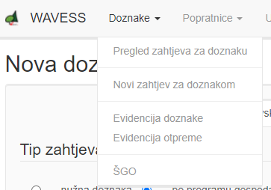

4.3.1. Pregled zahtjeva za doznaku

4.3.1.1. Opis postojećeg stanja aplikacije kada je korisnik službenik*
U preglednoj „on screen“ tablici vide se podaci o: Dokumentu/Zahtjevu/Izvođaču /Datumu dodjele/ KČ/Elaborati- doznačne knjižice/Naredbe
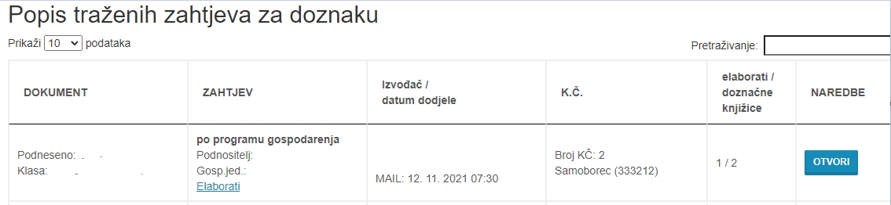
Dokument – prikazuje datum podnošenja zahtjeva za doznaku i klasu predmeta
Zahtjev – da li se nalazi u uređenoj ili neuređenoj GJ i kojoj, tko je podnositelj zahtjeva i shortcut na elaborat doznake ili rješenje o doznaci
Izvođač/datum dodjele – prikazuje naziv izvođača radova kojemu je službenik dodijelio zahtjev te datum dodijele.
KČ – prikazuje koliko katastarskih čestica je službenik dodijelio i u kojoj KO.
Elaborati/doznačne knjižice – prikazuje broj elaborata / broj doznačnih knjižica
Naredbe – pridružene naredbe za određeni zahtjev
* vidi samo svoje zahtjeve

4.3.1.2. Opis postojećeg stanja aplikacije kada je korisnik Administrator*
U preglednoj „on screen“ tablici vide se podaci o: Dokumentu/Zahtjevu/Izvođaču /Datumu dodjele/ KČ/Elaborati- doznačne knjižice/Naredbe
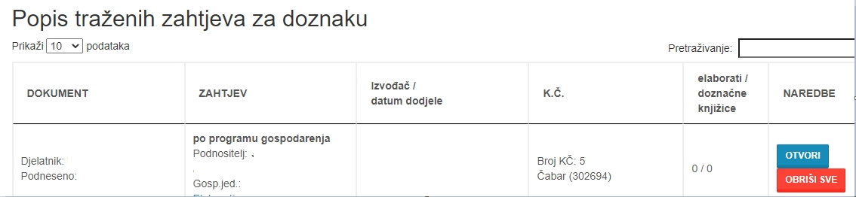
Dokument – prikazuje datum podnošenja zahtjeva za doznaku i klasu predmeta
Zahtjev – da li se nalazi u uređenoj ili neuređenoj GJ i kojoj, tko je podnositelj zahtjeva i shorcut na elaborat doznake ili rješenje o doznaci
Izvođač/datum dodjele – prikazuje naziv izvođača radova kojemu je službenik dodijelio zahtjev te datum dodijele.
KČ – prikazuje koliko katastarskih čestica je službenik dodijelio i u kojoj KO.
Elaborati/doznačne knjižice – prikazuje broj elaborata / broj doznačnih knjižica
Naredbe – pridružene naredbe za određeni zahtjev
*vidi zahtjeve svih službenika

4.3.1.3. Opis postojećeg stanja aplikacije kada je korisnik izvođač radova*
U preglednoj „on screen“ tablici vide se podaci o: Prezime, Ime/ Gospodarska jedinica – Katastarska općina, Datum dodijeljenog zahtjeva/Klasa/Vrsta zahtjeva/K.Č./Izv./Elaborati – doznačne knjižice
Prezime i ime – šumoposjednik ili podnositelj zahtjeva
Gospodarska jedinica – katastarske općine – prikaz u kojoj GJ i kojoj KO je podnesen zahtjev
Datum dodijeljenog zahtjeva- datum kada je službenik poslao zahtjev izvođaču
Klasa – klasa predmeta dobivena iz EGOP-a
Vrsta zahtjeva- da li je predmet doznake u uređenoj ili neuređenoj GJ ili je zahtjev za izdavanje popratnice
K.Č. – broj čestica u zahtjevu
Izv. – broj dodijeljenih izvođača (može biti više izvođača na jednom predmetu )
Elaborati/doznačne knjižice – broj elaborata / broj doznačnih knjižica

4.3.2. Novi zahtjev za doznaku

4.3.2.1. Opis postojećeg stanja aplikacije kada je korisnik službenik*
Sučelje za unos podataka o šumoposjedniku i šumi
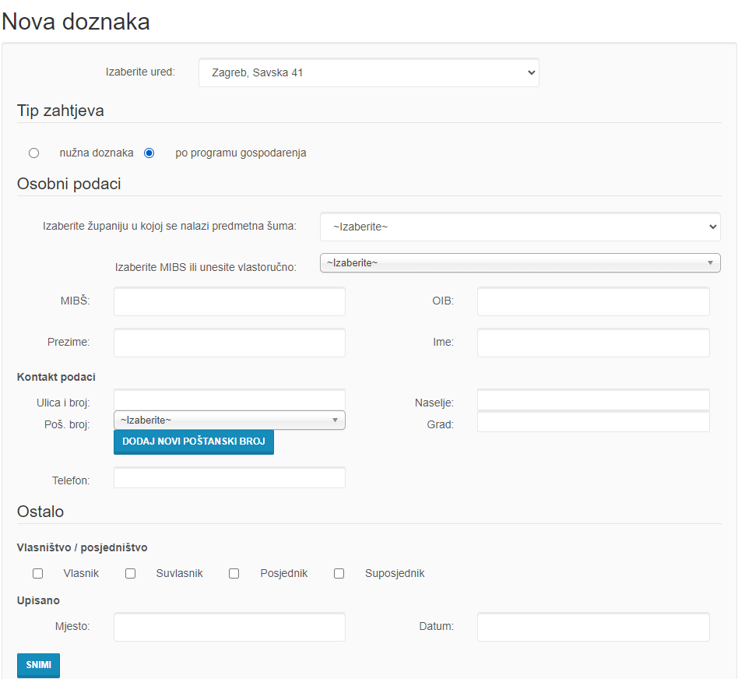
Službenik izabire ured i nakon toga da li se konkretna šuma nalazi u uređenoj ili neuređenoj jedinici odnosno nužna doznaka predstavlja neuređenu GJ a po programu gospodarenja uređenu GJ. Ostale podatke unosi po osobnoj iskaznici. Aplikacija provjerava ispravnost OIB-a i MIBŠ-a.
Nakon snimanja prvog dijela unosi čestice:
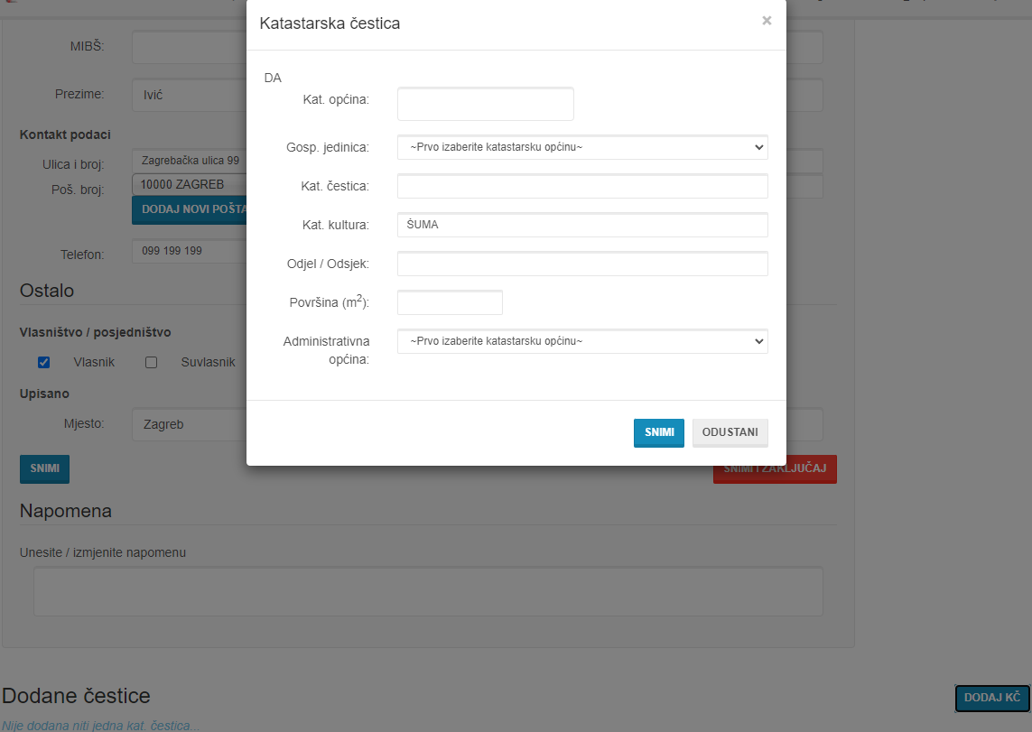
Katastarska općina odabire se iz padajućeg izbornika te se prema KO automatikom određuje koja je GJ. Upisuje se KČ i odjel/odsjek te površina čestice. AO određuje se automatikom sukladno šifrarniku GJAOKO
Nakon toga zahtjev se zaključava.
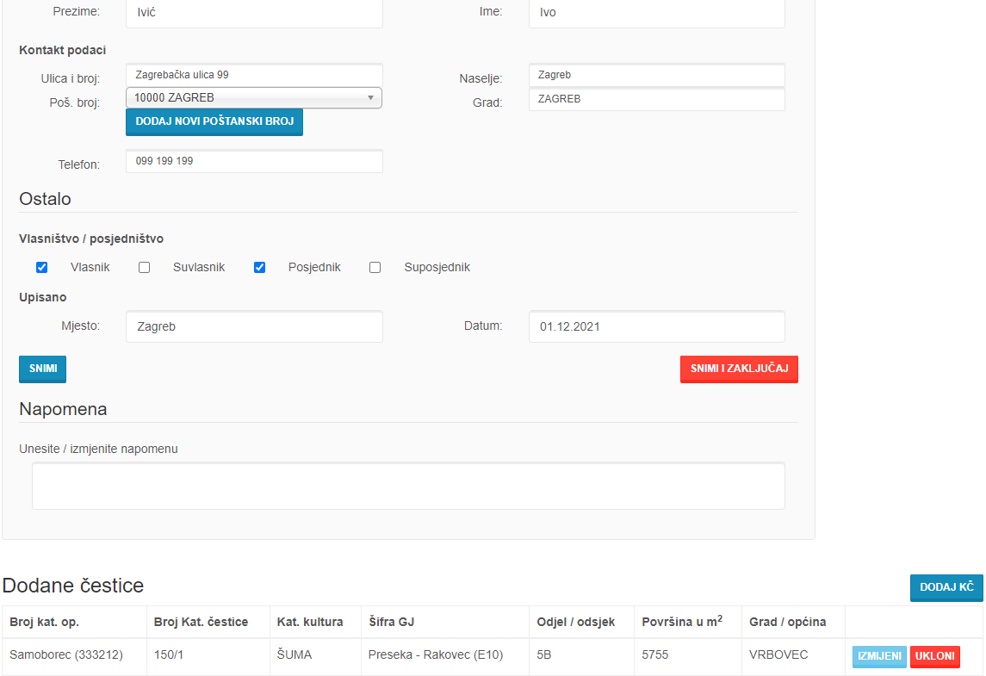
Zaključavanje:
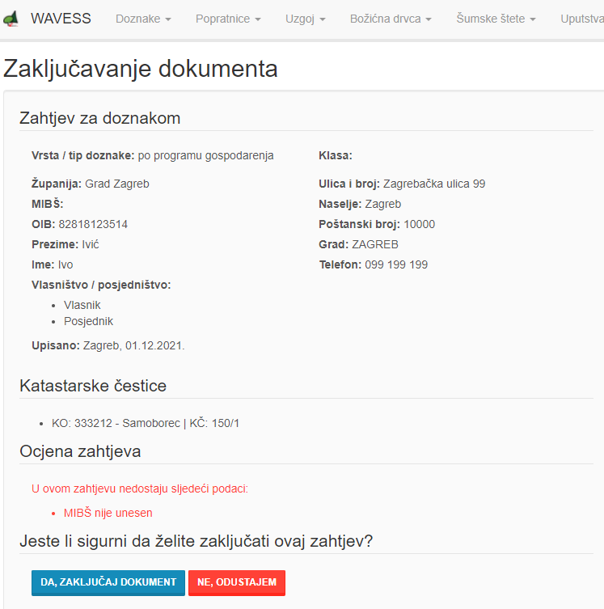
Unosi se Klasa i Ur. broj:
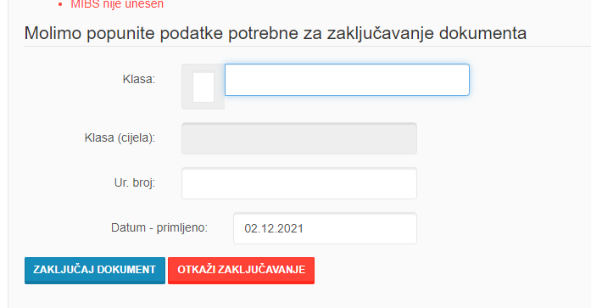
Klasa i Ur. broj dobiven je iz sustava EGOP.
Nakon toga dokument se ispisuje (Prilog x. Obrasci) kako bi ga šumoposjednik mogao potpisati:
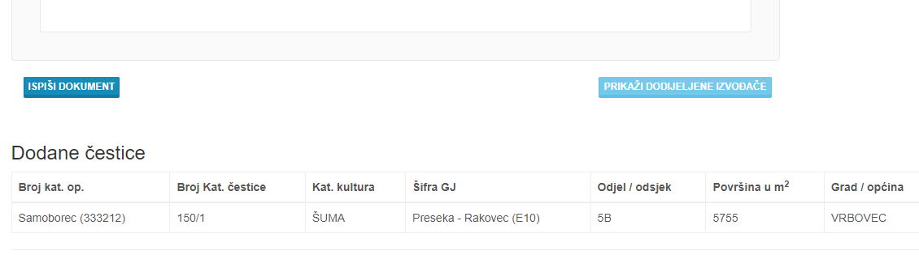
Zahtjevu se dodjeljuje izvođač radova ovisno o želji šumoposjednika:
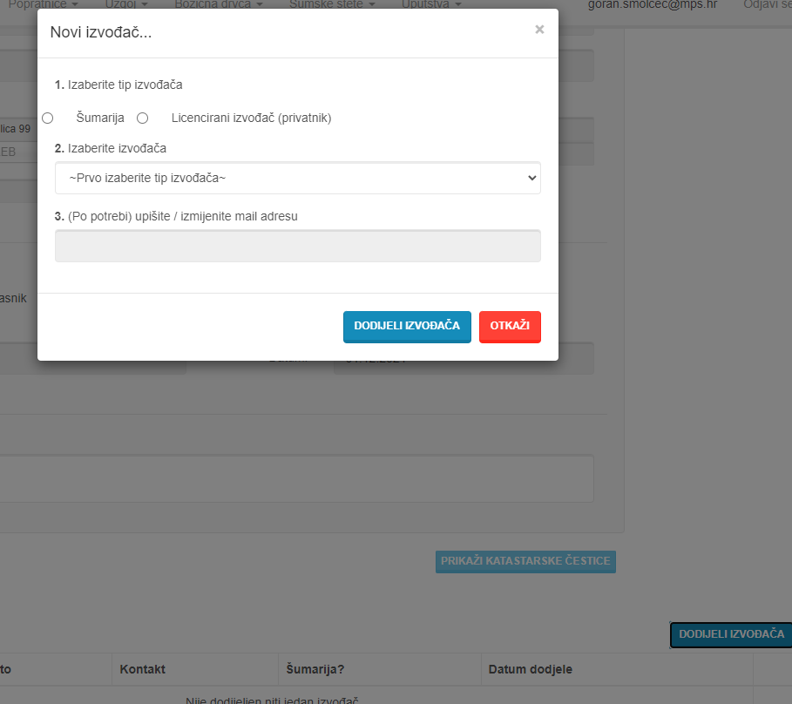

Službenik izabire izvođača iz padajućeg izbornika prema šifrarniku IR te klikom na ikonu mail šalje obavijest izvođaču ili šumariji da u sustavu ima zahtjev:
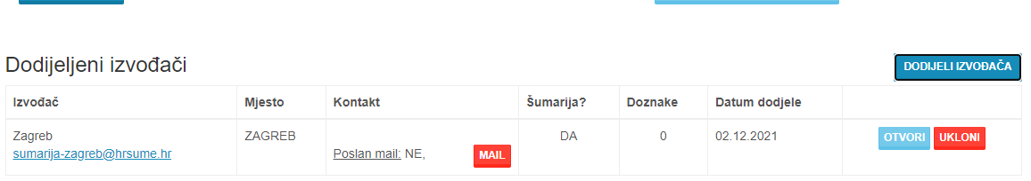
Nakon obavljene doznake stabala od strane licenciranog izvođača privatnika ili šumarije informacija o tome se službeniku prikazuje na sučelju Pregled zahtjeva za doznaku:
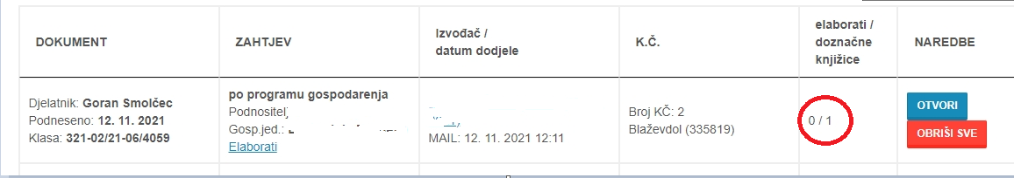
Na prikazu službenik vidi da je napravljena doznačna knjižica i da može pristupiti izradi elaborata(0/1).
Klikom na elaborati otvara se dokument koji ima dijelove koji se povlače iz doznačne knjižice (Obrazloženje doznake) i dijelove koji se ponavljaju u svakom elaboratu pa su pred uneseni. Opis staništa i smjernice gospodarenja i obrazloženje etata povlače se iz HsUrel baze klikom na ikonu koja označava odsjek i šifru GJ.
Ispisom elaborata (Prilog x. Obrasci) završava se predmet „Zahtjev za doznaku stabala“.
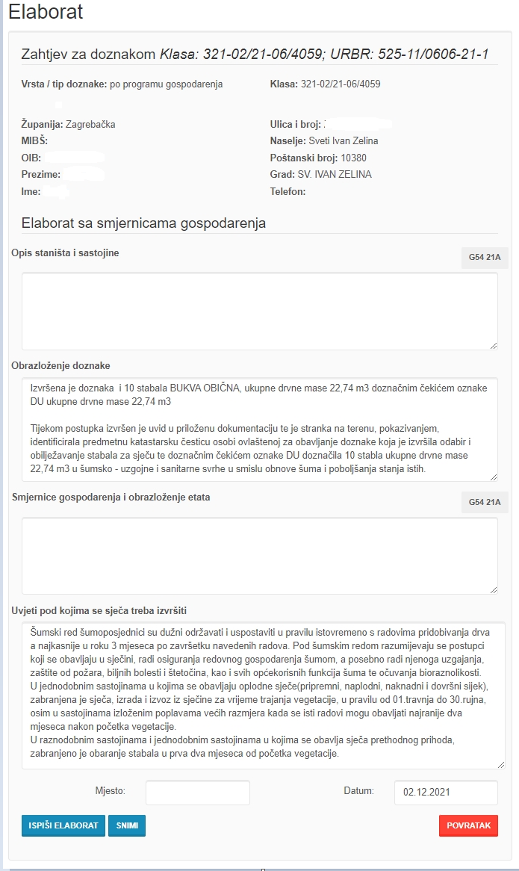

4.3.2.2. Opis postojećeg stanja aplikacije kada je korisnik izvođač radova
Licencirani izvođač privatnik ili šumarija otvaranjem predmeta dobije mogućnost da „započne novu doznačnu knjižicu“
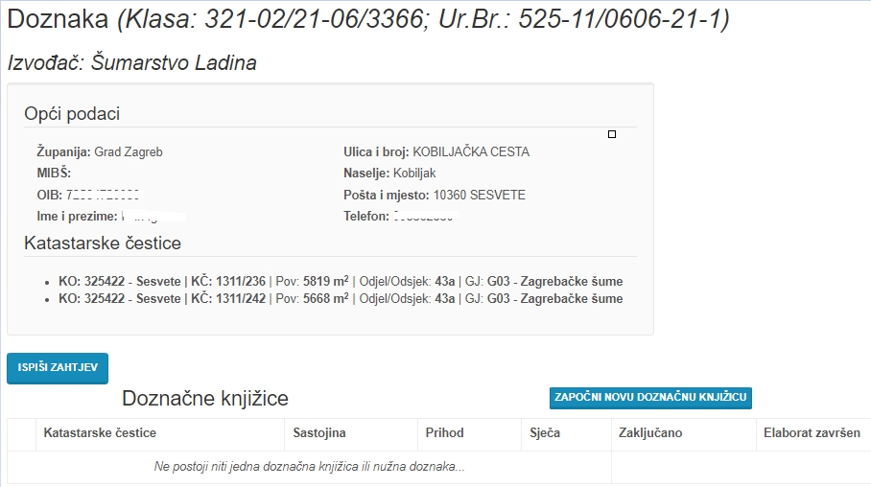
Izvođač izabire sastojinu, vrstu prihoda i vrstu sječe iz šifrarnika vrste sječa. Označuje čestice na kojima je radio doznaku s time da jednu doznačnu knjižicu može napraviti samo na česticama u istom odsjeku i sustav mu brani označiti čestice iz drugim odsjeka. Za druge odsjeke radi novu doznačnu knjižicu. Opće podatke u doznačnoj knjižici unosi ručno.
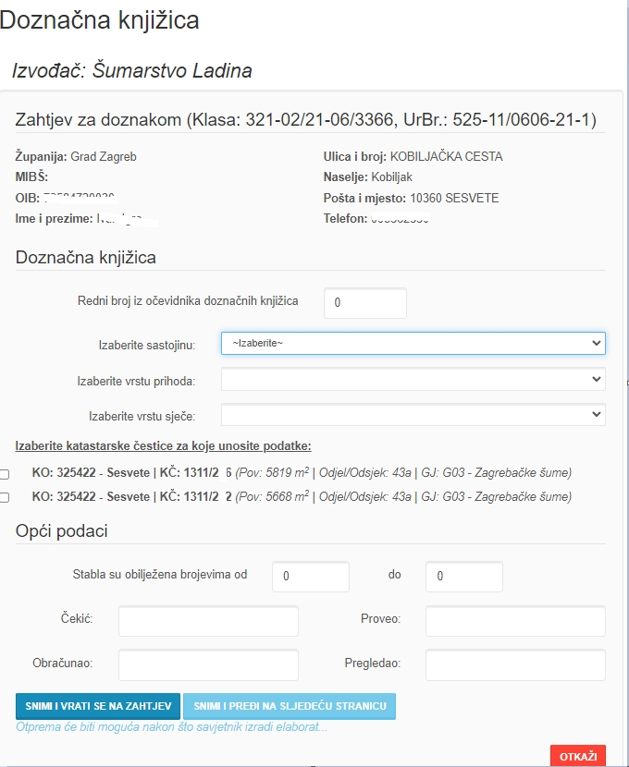
Kada snimi i prijeđe na sljedeću stranicu otvara se mogućnost unosa doznačenih stabala.
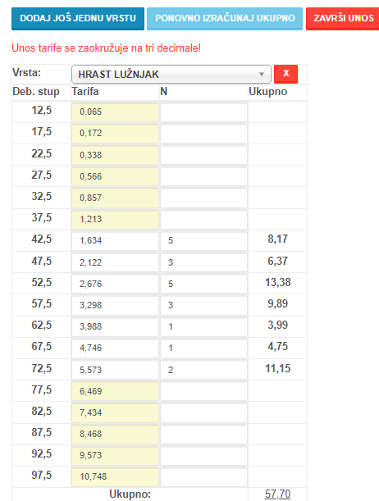
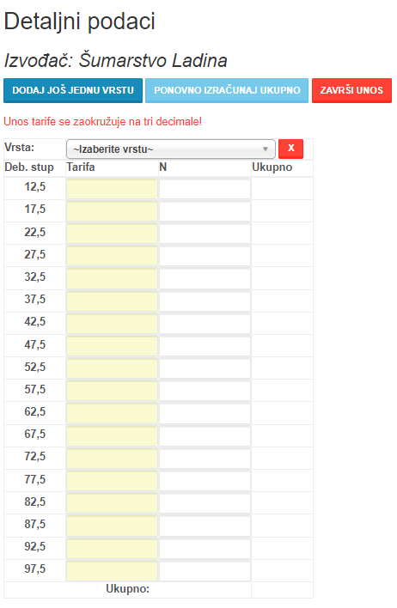

Moguće je unijeti samo vrste stabala koja se sukladno HsUrelu nalaze evidentirane u tom odsjeku za konkretnu GJ. Izborom vrste iz padajućeg izbornika ispisuje se tarifa za istu. Izvođač unosi samo broj komada za određeni debljinski stupanj. Aplikacija množi tarifu sa brojem stabala (N) i izračuna volumen po debljinskom stupnju i ukupno.
Završetkom unosa izvođač zaključava doznačnu knjižicu te ju više nije moguće mijenjati (osim administratora sustava).
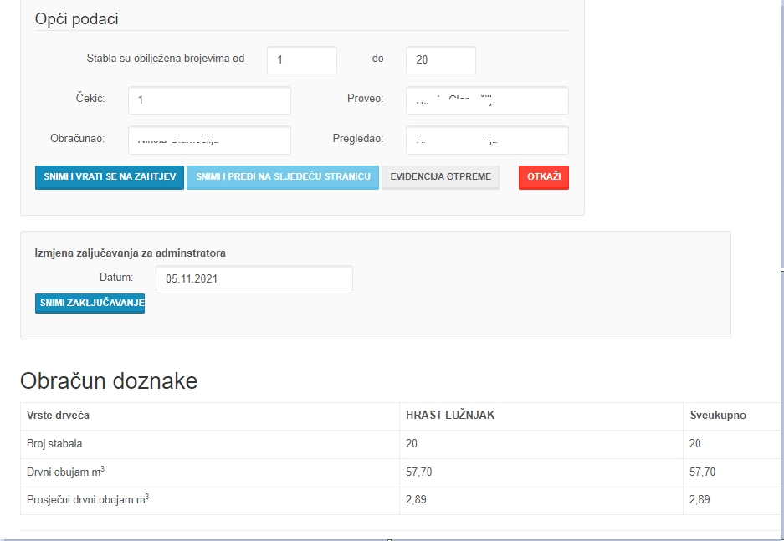
Unos doznačne knjižice može biti i u neuređenoj GJ pa ona izgleda ovako:
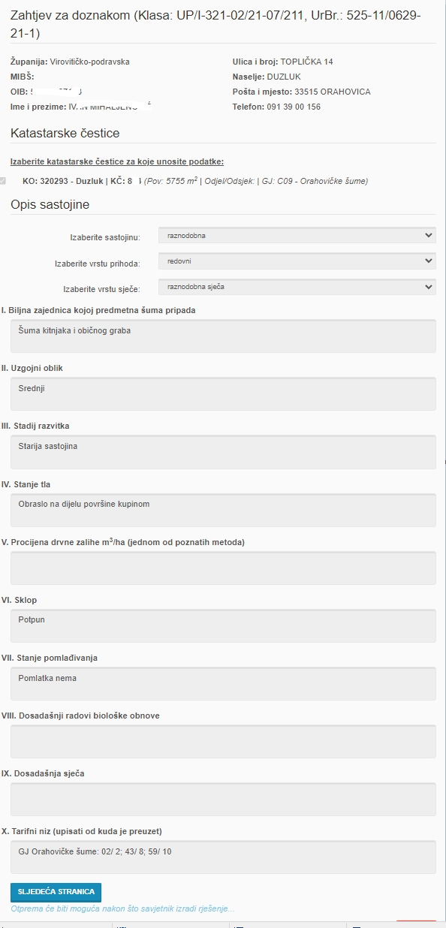
Unos je ručni za sve od I. do X. a isto tako je i unos broja stabala i tarife. Izvođač sam unosi volumen tarife prema pravilima struke.
Obje vrste doznačnih knjižica imaju mogućnost ispisa koja mora izgledati sukladno pravilnicima (Prilog x. Obrasci).
Nakon što službenik izradi elaborat, izvođač dobije mogućnost unosa otpreme drvnih sortimenata odnosno „evidencija otpreme“.
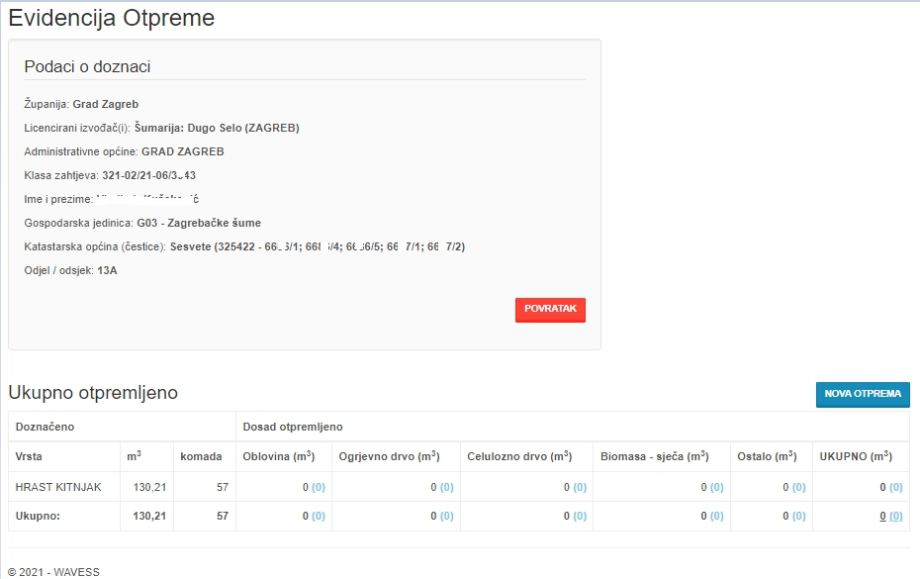
Izvođač u evidenciju unosi otpremu prema doznačnoj knjižici. Npr. Bruto masa doznake je 130 m3 i izvođač ima mogućnost unosa različitih vrsta sortimenata drveta do ukupne mase 130 m3. Preko toga iznosa unos je dozvoljena ali brojevi postaju crveni kako bi se naznačilo prekoračenje mase.
Izvođač može evidenciju unosi u nekoliko navrata tj. ne mora unijeti sve odjednom.
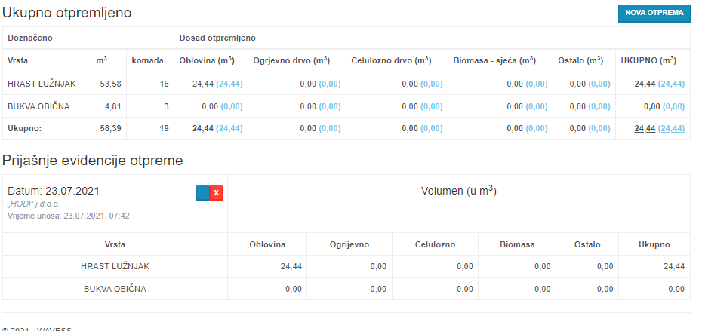
U evidenciji se evidentira datum otpreme i vrijeme unosa.

4.3.2.3. Opis postojećeg stanja aplikacije kada je korisnik Administrator
Ima sve mogućnosti kao i službenik s time da može vidjeti, mijenjati ili dodavati dokumente od svih službenika.

4.3.3. Evidencija otpreme
Službenik može vidjeti svoju evidenciju a administrator od svih službenika. Izvođač nema pristup evidencijama.
Omogućuje filtriranje i izvoz u excel po: Vrsti doznake, Županiji, Licenciranom izvođaču, Administrativnoj općini, Klasi zahtjeva, Osobi, Gospodarskoj jedinici, Odjelu/odsjeku, Katastarskoj općini, Katastarskim česticama te filtriranju vremenskog perioda.
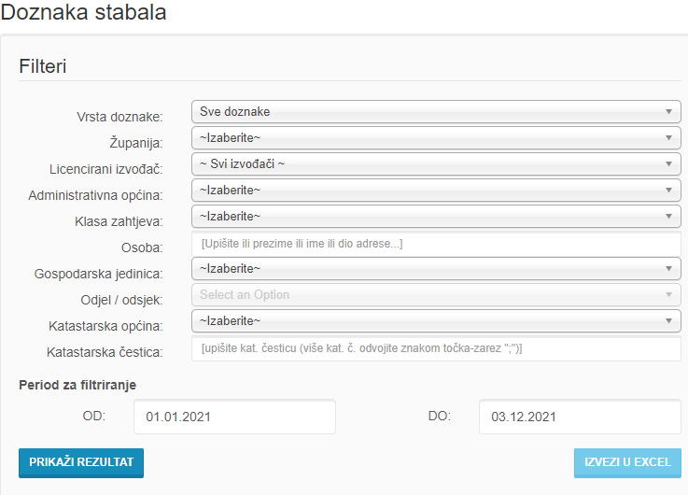

4.3.4. Evidencija otpreme
Službenik može vidjeti svoju evidenciju a administrator od svih službenika. Izvođač nema pristup evidencijama.
Omogućuje filtriranje i izvoz u excel po: Vrsti doznake, Županiji, Licenciranom izvođaču, Administrativnoj općini, Klasi zahtjeva, Osobi, Gospodarskoj jedinici, Odjelu/odsjeku, Katastarskoj općini, Katastarskim česticama te filtriranju vremenskog perioda.
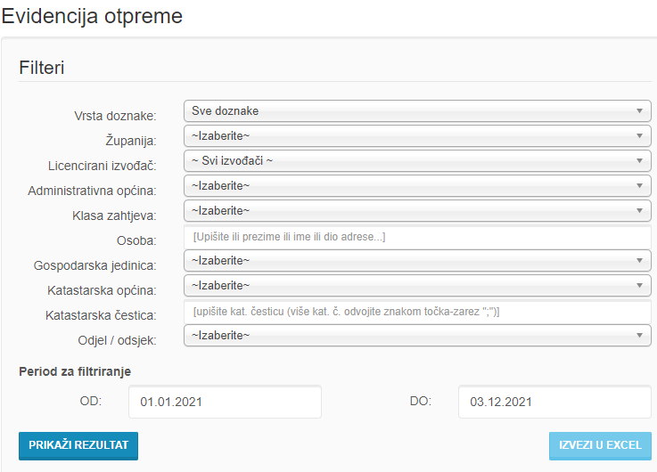

4.3.5. ŠGO
Službenik može vidjeti svoju evidenciju a administrator od svih službenika. Izvođač nema pristup evidencijama.
Postoji mogućnost filtriranja po županiji, gospodarskoj jedinici, vrsti doznake i godini te izvoz tablica u excel.
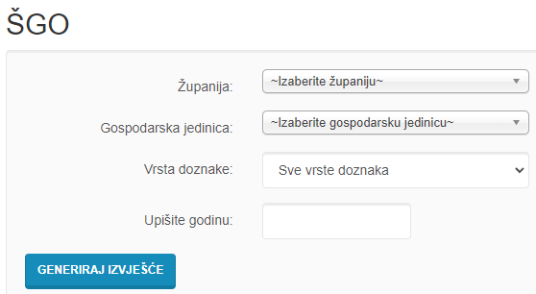
Ova funkcionalnost nema mogućnosti prikaza na ekranu nego samo izvoz u excel. Export formira ovisno o doznaci oko 300 različitih tablica.
Tablice se formiraju na osnovi doznačnih knjižica po godini, GJ, vrsti sastojine, vrsti drveća i vrsti prihoda.
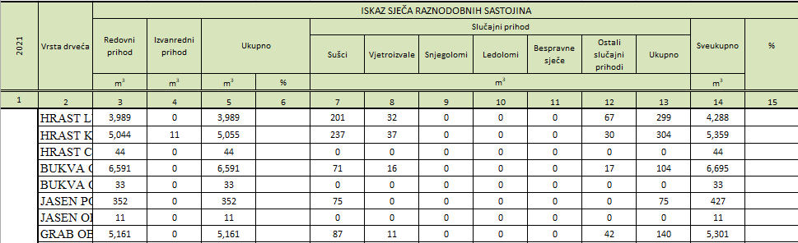

Modul Popratnica
Modul popratnica odnosi se na zahtjeve koje šumoposjednici podnose za otpremu drvne mase van šume i nije povezan sa otpremom iz prošlog modula.
Trenutni izbornik ovog modula:
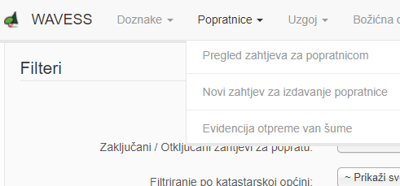

4.4.1. Pregled zahtjeva za popratnicom

4.4.1.1. Opis postojećeg stanja aplikacije kada je korisnik službenik*
U preglednoj „on screen“ tablici vide se kolone Dokument/Zahtjev/Datum dodijeljenog zahtjeva/KČ i Naredbe
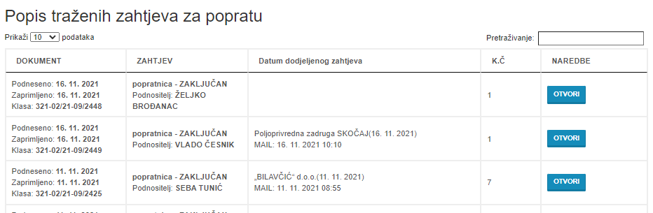
Dokument – prikazuje datum podnošenja zahtjeva i klasu predmeta
Zahtjev – ime i prezime podnositelja zahtjeva i da li je zahtjev zaključan
Datum dodjele – prikazuje naziv izvođača radova kojemu je službenik dodijelio zahtjev te datum dodijele.
KČ – prikazuje koliko katastarskih čestica je službenik dodijelio i u kojoj KO.
Naredbe – pridružene naredbe za određeni zahtjev
* vidi samo svoje zahtjeve

4.4.1.2. Opis postojećeg stanja aplikacije kada je korisnik administrator*
U preglednoj „on screen“ tablici vide se kolone Dokument/Zahtjev/Datum dodijeljenog zahtjeva/KČ i Naredbe
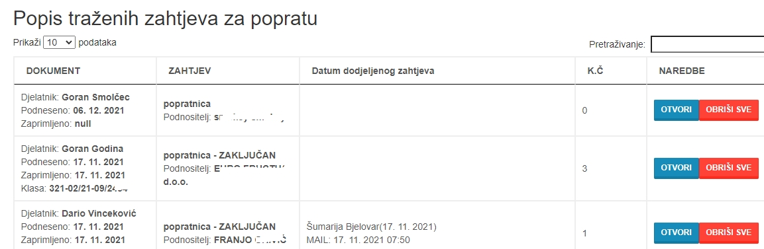
Dokument – prikazuje datum podnošenja zahtjeva i klasu predmeta
Zahtjev – ime i prezime podnositelja zahtjeva i da li je zahtjev zaključan
Datum dodjele – prikazuje naziv izvođača radova kojemu je službenik dodijelio zahtjev te datum dodijele.
KČ – prikazuje koliko katastarskih čestica je službenik dodijelio i u kojoj KO.
Naredbe – pridružene naredbe za određeni zahtjev
* vidi sve zahtjeve

4.4.1.3. Opis postojećeg stanja aplikacije kada je korisnik izvođač*
U preglednoj „on screen“ tablici vide se podaci o: Prezime,Ime/ Gospodarska jednica – Katastarska općina, Datum dodijeljenog zahtjeva/Klasa/Vrsta zahtjeva/K.Č./Izv./Elaborati – doznačne knjižice
Prezime i ime – šumoposjednik ili podnositelj zahtjeva
Gospodarska jedinica – katastarske općine – prikaz u kojoj GJ i kojoj KO je podnesen zahtjev
Datum dodijeljenog zahtjeva- datum kada je službenik poslao zahtjev izvođaču
Klasa – klasa predmeta dobivena iz EGOP-a
Vrsta zahtjeva- da li je predmet doznake u uređenoj ili neuređenoj GJ ili je zahtjev za izdavanje popratnice
K.Č. – broj čestica u zahtjevu
Izv. – broj dodijeljenih izvođača (može biti više izvođača na jednom predmetu )
Elaborati/doznačne knjižice – ne piše ništa kada je u pitanju zahtjev za izdavanje popratnice

4.4.2. Novi zahtjev za izdavanje popratnice

4.4.2.1. Opis postojećeg stanja aplikacije kada je korisnik službenik*
Službenik izabire ured i nakon toga ostale podatke unosi po osobnoj iskaznici.
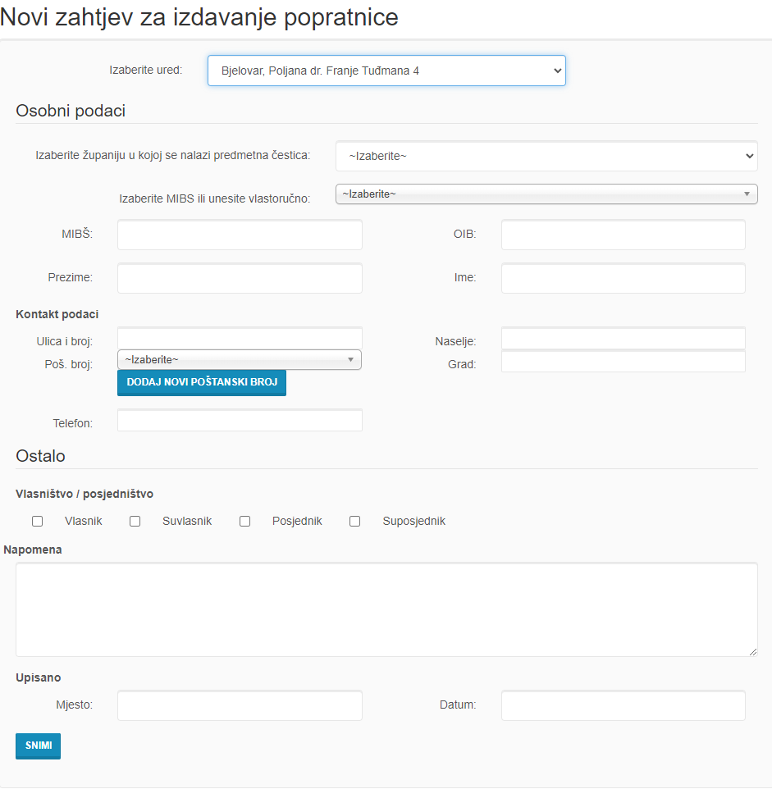
Nakon snimanja prvog dijela unosi čestice:
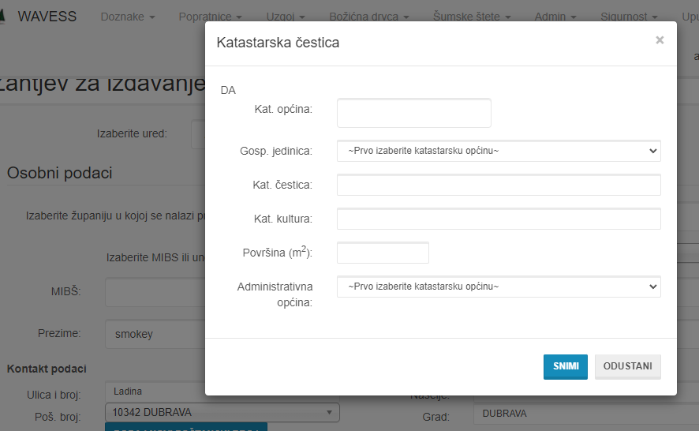
Katastarska općina odabire se iz padajućeg izbornika te se prema KO automatikom određuje koja je GJ. Upisuje se KČ te površina čestice. AO određuje se automatikom sukladno šifrarniku GJAOKO
Nakon toga zahtjev se zaključava.
Unosi se Klasa i Ur.broj:
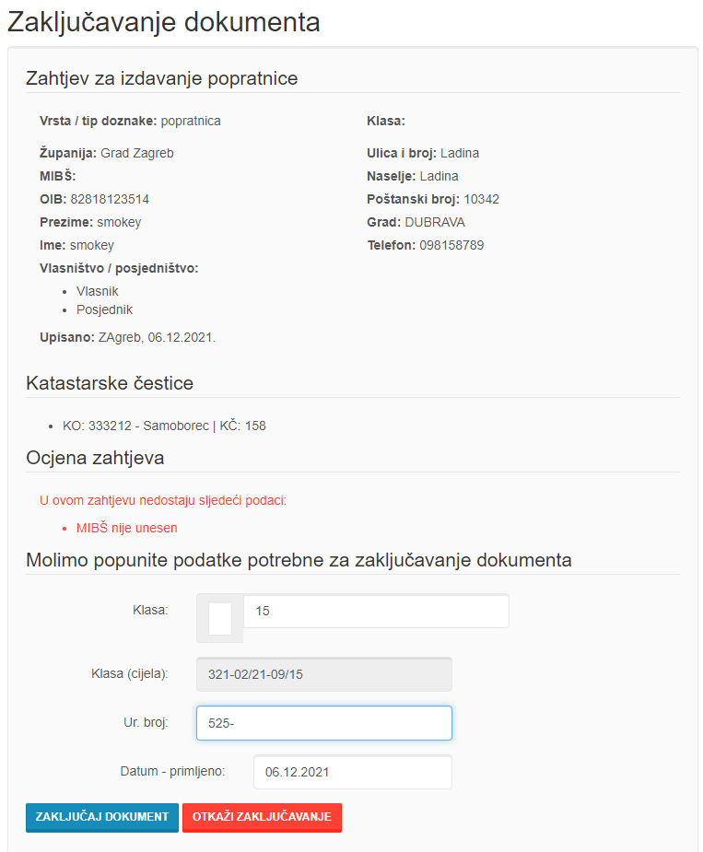
Klasa i Ur.broj dobiven je iz sustava EGOP.
Nakon toga dokument se ispisuje (Prilog x. Obrasci) kako bi ga šumoposjednik mogao potpisati:
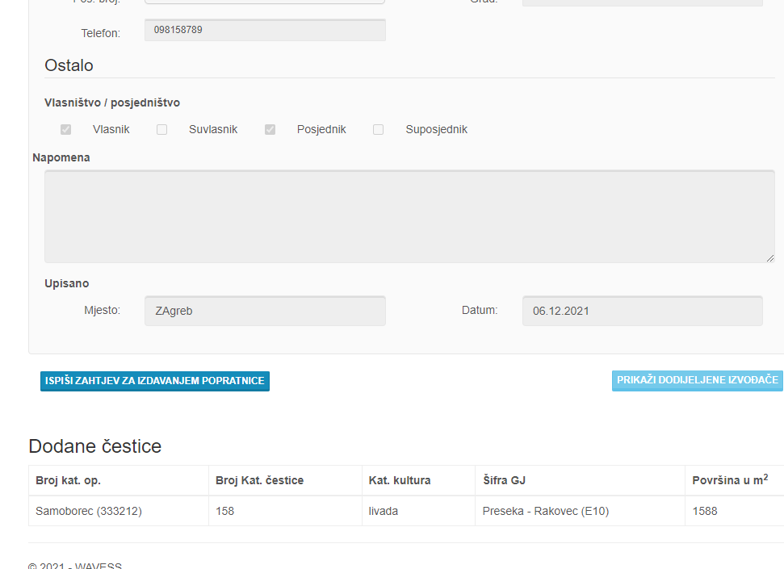
I zahtjevu se dodjeljuje izvođač radova ovisno o želji šumoposjednika:
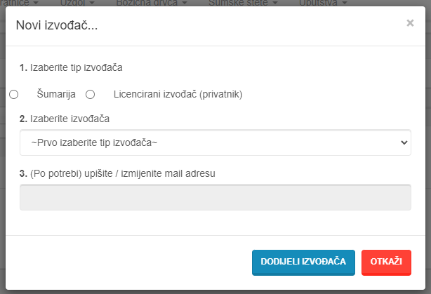
Izvođač se izabire iz padajućeg izbornika prema šifrarniku IR.
Kod ovakvog zahtjeva službenik završava predmet nakon slanja LI.

4.4.2.2. Opis postojećeg stanja aplikacije kada je korisnik izvođač radova
LI ima isti screen i za doznaku i za popratnicu s time da je naznačeno kod vrste zahtjeva = popratnica.
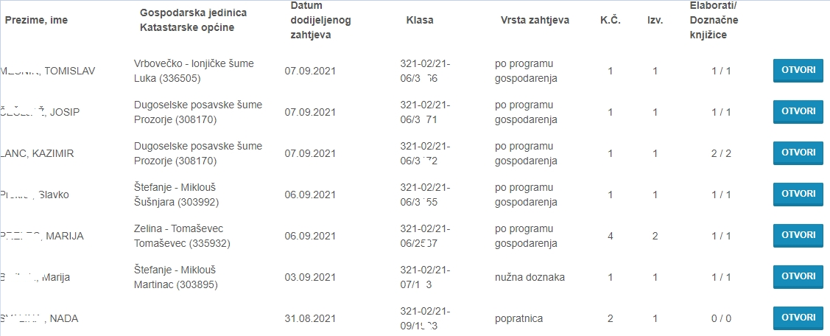
LI nakon izvršene otpreme drvne mase na van šumskoj površini upisuje evidenciju popratnica (otpreme) prema šifrarniku vrsta:
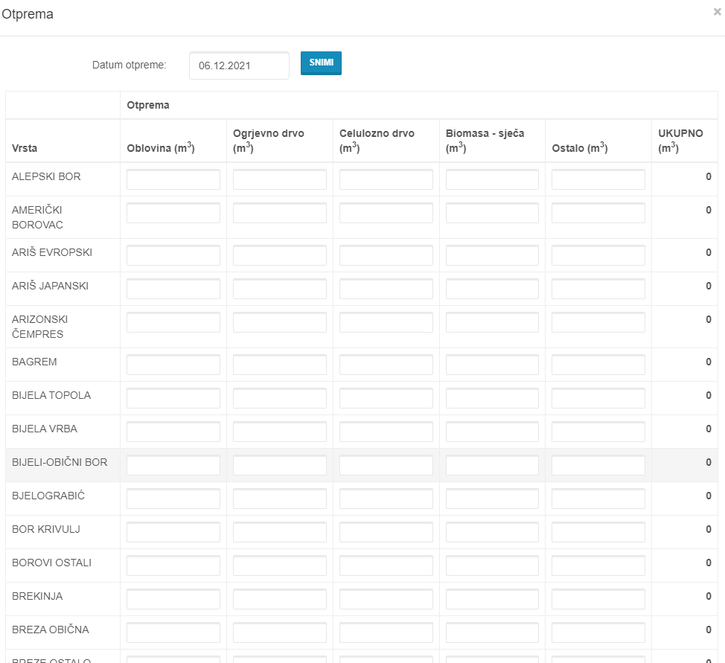

Upisana popratnica izgleda ovako:
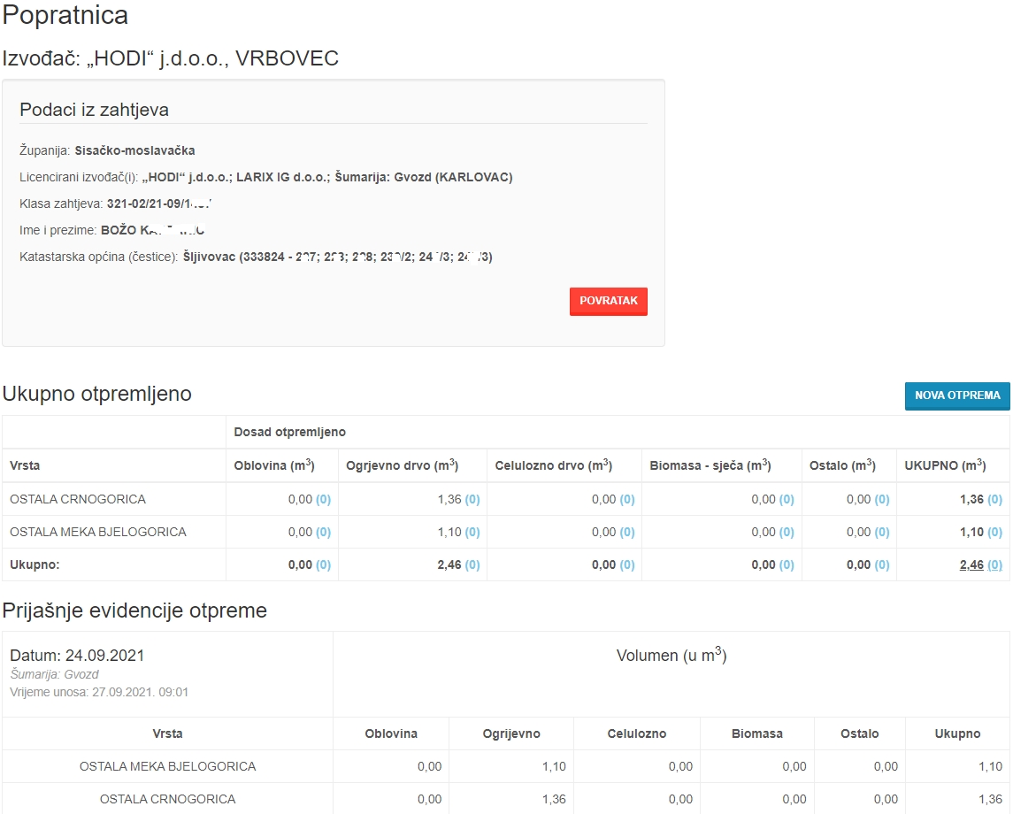

4.4.2.3. Opis postojećeg stanja aplikacije kada je korisnik administrator
Ima sve mogućnosti službenika i LI te mogućnost mijenjanja i brisanja svega.

4.4.3. Evidencija otpreme van šume
Ovu evidenciju vide službenik i Administrator. Službenik vidi samo svoje unose a administrator sve. LI ne vidi ovu evidenciju.
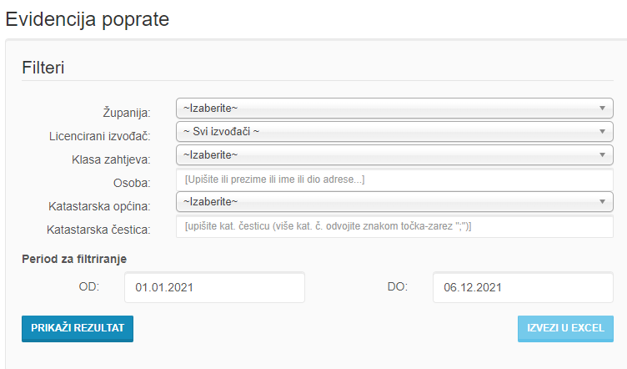
Filtriranje podataka je moguće prema: Županiji, LI, Klasi, Podnositelju zahtjeva, Katastarskoj općini i katastarskoj čestici te prema vremenskom periodu.

Modul uzgoj
Trenutni izbornik ovog modula:
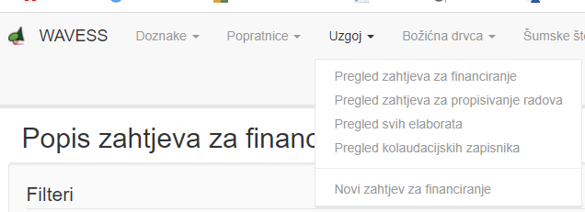
Za ovaj modul je karakteristično da u njemu sudjeluju samo službenik i administrator.

Pregled zahtjeva za financiranje

Opis postojećeg stanja aplikacije kada je korisnik službenik*
Na preglednoj „on screen“ tablici nalaze se kolone Prezime, Ime / Adresa/ Datum podnošenja/ Datum zaprimanja/ Klasa/ Zaključ. /KČ/ Prop./ Naredbe
Prezime, Ime – Ime i prezime podnositelja zahtjeva za financiranje
Adresa – adresa podnositelja
Datum podnošenja – datum kada je zahtjev predan službeniku
Datum zaprimanja – datum kada je službenik unio predmet u EGOP
Klasa- klasa predmeta
Zaključan – da li je zahtjev zaključan ili nije, zaključane zahtjeve nije moguće mijenjati
KČ – broj katastarskih čestica u zahtjevu
Prop. – broj propisanih radova po zahtjevu
Također postoji i mogućnost filtriranja prema vremenu podnošenja zahtjeva.
*Službenik može vidjeti samo svoje zahtjeve
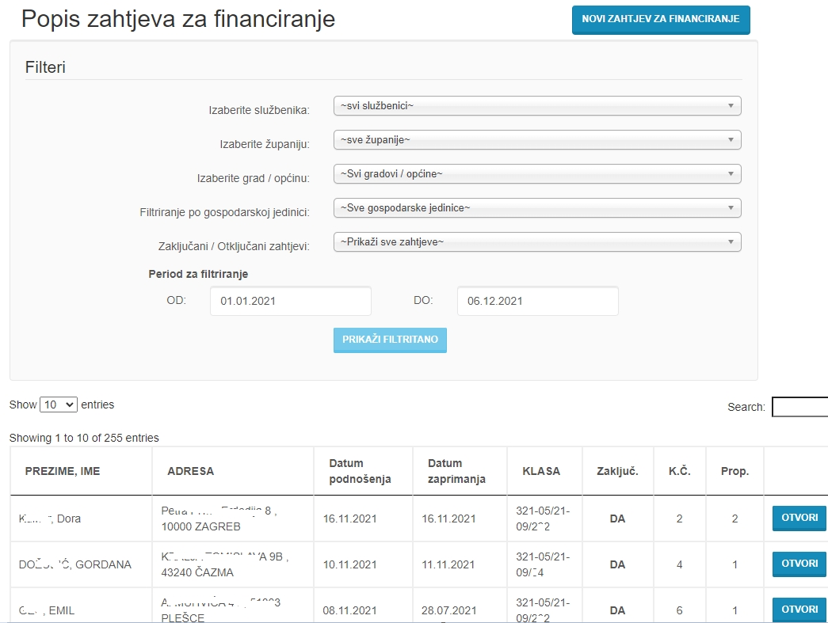

Opis postojećeg stanja aplikacije kada je korisnik administrator
Ima sve mogućnosti kao i službenik ali još sa dodatnim opcijama mijenjanja i brisanja.
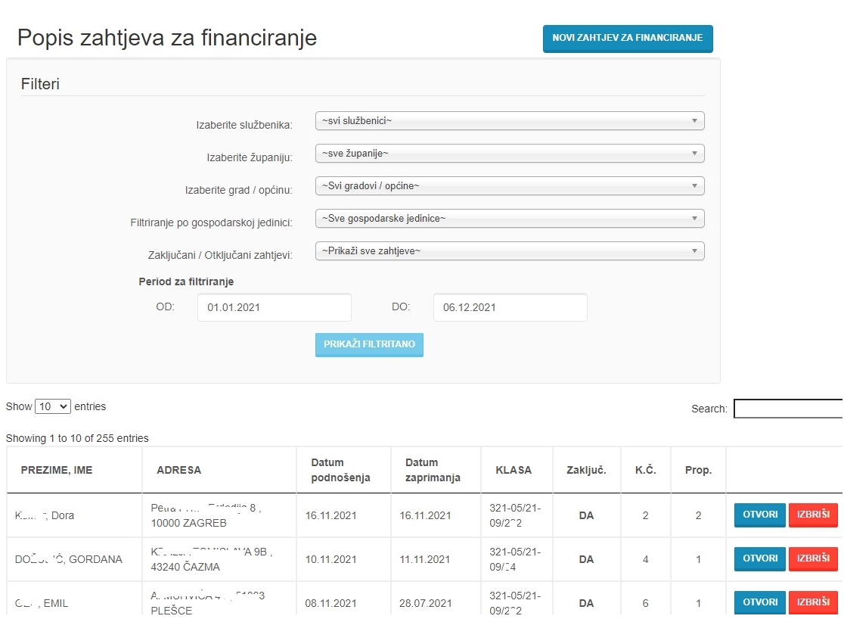

Pregled zahtjeva za propisivanje radova

Opis postojećeg stanja aplikacije kada je korisnik službenik
Na preglednoj „on screen“ tablici nalaze se kolone Prezime, Ime / Grad / Datum /Kat. čestice/Klasa/Zakluč./Br.elab./ Naredbe
Prezime, Ime – Ime i prezime podnositelja zahtjeva za financiranje
Grad – administrativna općina u kojoj se nalazi šumoposjednik
Datum – datum kada je službenik unio predmet u EGOP
KČ – broj katastarskih čestica u zahtjevu
KČ – popis katastarskih čestica i katastarskih općina u zahtjevu
Klasa- klasa predmeta
Zaključan – da li je zahtjev zaključan ili nije, zaključane zahtjeve nije moguće mijenjati
Br. Elab. – broj napisanih elaborata za konkretni zahtjev
Prop. – broj propisanih radova po zahtjevu
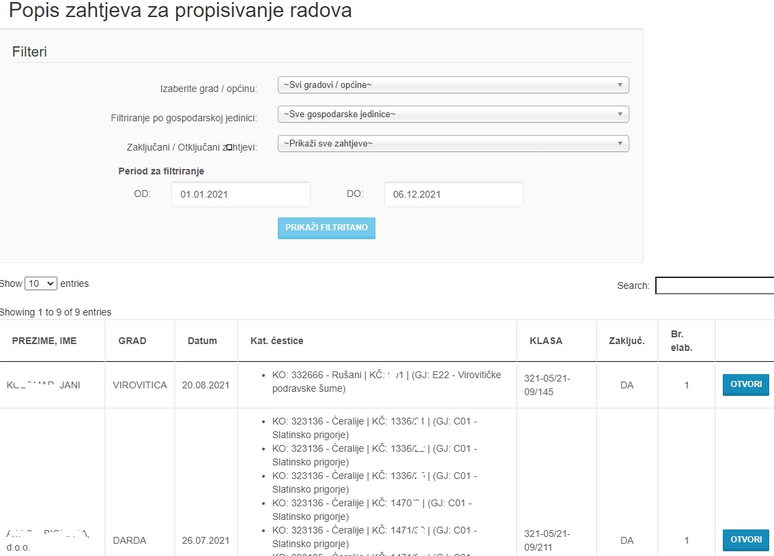

4.5.3. Pregled elaborata

4.5.3.1. Opis postojećeg stanja aplikacije kada je korisnik službenik ili administrator*
*Administrator vidi sve zahtjeve i može mijenjati i brisati zaključane elaborate.
Na preglednoj „on screen“ tablici nalaze ne kolone: Podnositelj, Datum, Kat. čestice, Klasa, Opis, Zaključ., Br. kol., Otvori/obriši.
Opis – označuje da li je elaborat uvršten u operativni godišnji plan ili nije.
Br. kol. – predstavlja broj kolaudacija koje ima neki elaborat.
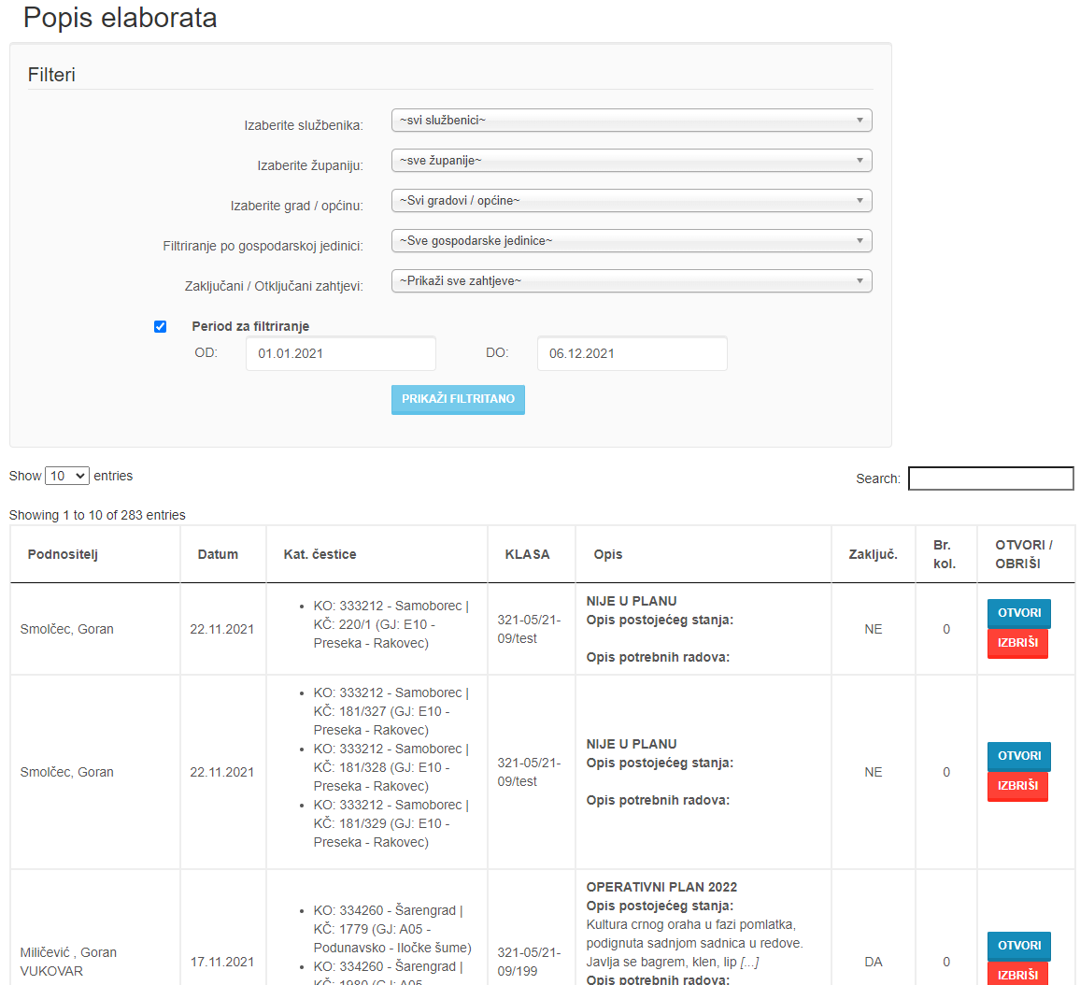

4.5.4. Pregled kolaudacijskih zapisnika

Opis postojećeg stanja aplikacije kada je korisnik službenik ili administrator*
*Administrator vidi sve zahtjeve i može mijenjati i brisati zaključane kolaudacije.
Na preglednoj „on screen“ tablici nalaze ne kolone: Podnositelj zahtjeva, Klasa, Pregledao, Datum upisa, Trošak, Katastarske čestice, Zaključ., Otvori/obriši.
Pregledao – ime službenika koji je pregledao rad
Datum upisa – datum kolaudacije
Trošak – cijena kolaudacije
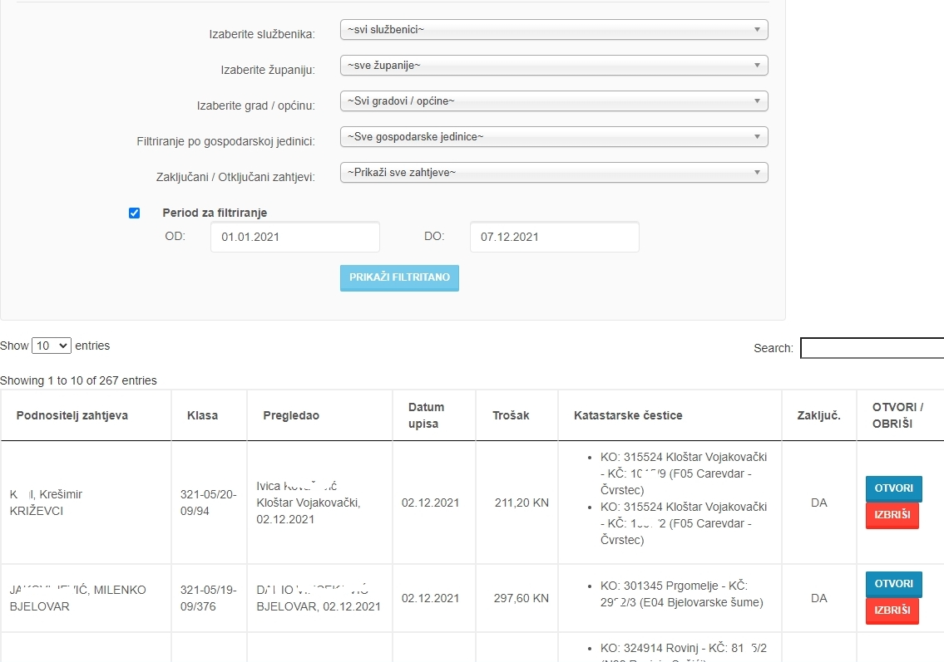

Novi zahtjev za financiranje

Opis postojećeg stanja aplikacije kada je korisnik službenik ili administrator*
*Administrator vidi sve zahtjeve i može mijenjati i brisati zaključane zahtjeve.
S novim zahtjevom za financiranje službenik započinje ispunjavati slijed dokumenata iz Priloga x. Obrasci.
Izabire se ured i nakon toga MIBŠ šumoposjednika. MIBŠ se izabire iz padajućeg izbornika prema Šifrarniku MIBŠ. Popune se podaci koje sadrži MIBŠ a ostalo je ručni unos.

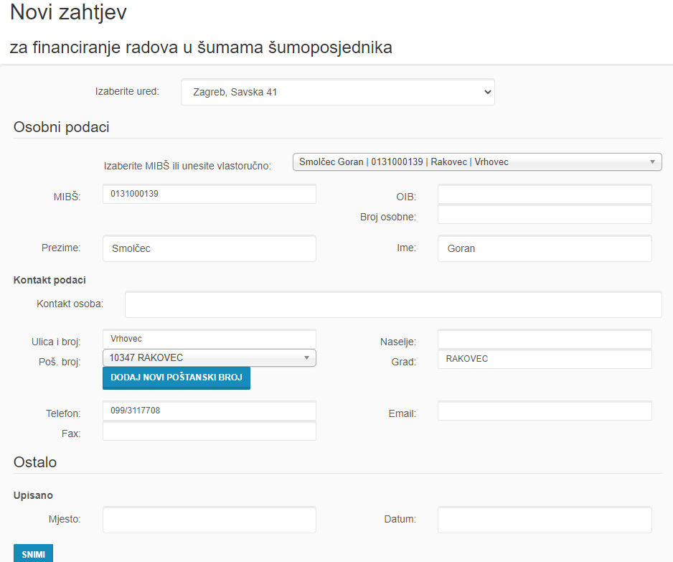
Nakon snimanja osnovnih podataka otvara se mogućnost dodavanja katastarskih čestica.
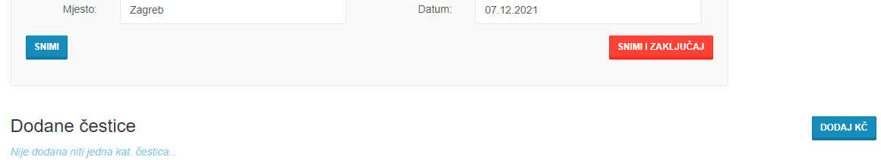

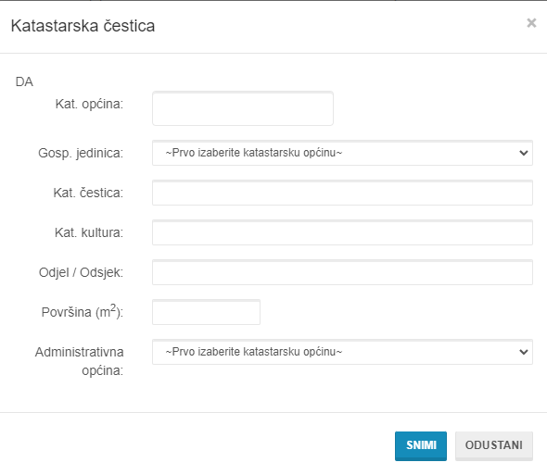
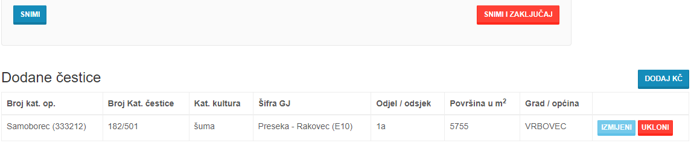
Kada su unesene sve čestice zahtjev se zaključava.
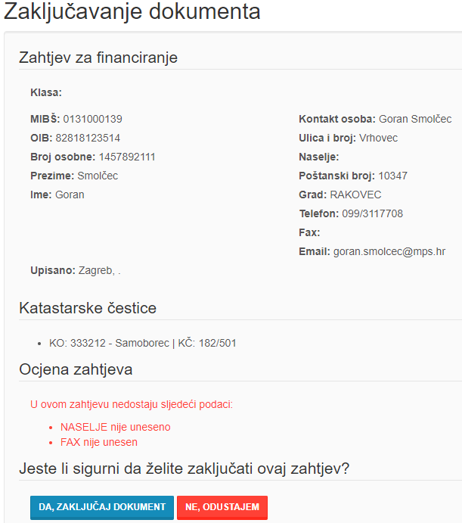
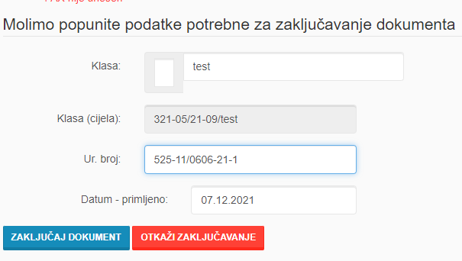
Nakon zaključavanja otvara se opcija ispisa dokumenta i opcija za otvaranje novog zahtjeva za propisivanje radova BOŠ-a.
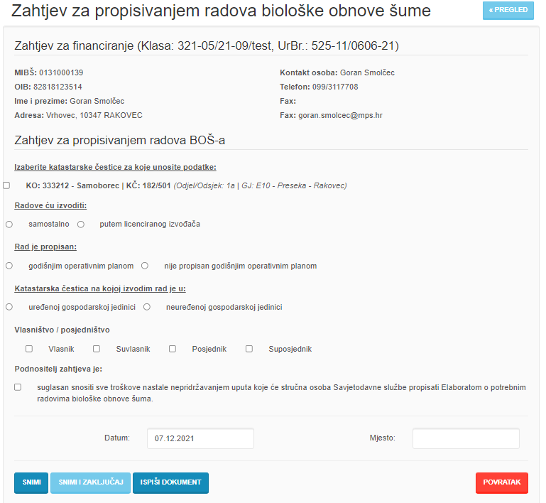
Odabirom svih opcija na zahtjevu za propisivanjem zahtjev se zaključava.
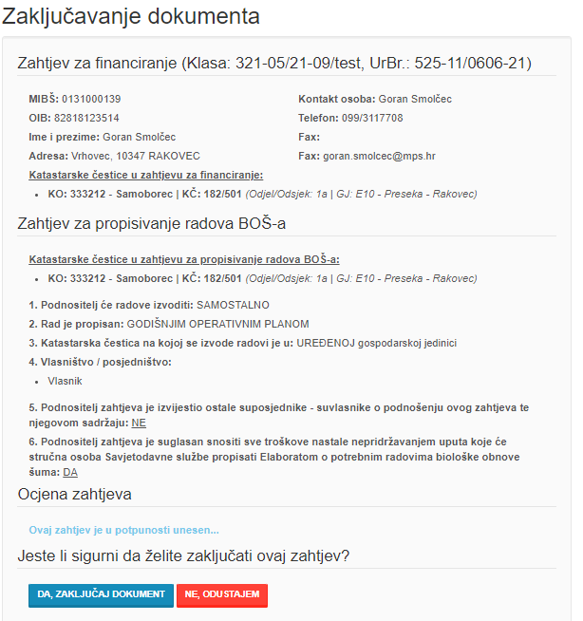
Zaključavanjem ovog dokumenta otvara se opcija „Ispiši dokument“ i „Novi elaborat“.
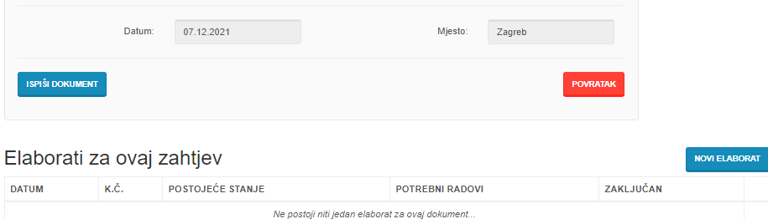
U elaboratu službenik odabire katastarsku česticu na kojoj će se rad obavljati i ručno ispunjava „Opis postojećeg stanja“ i „Opis potrebnih radova“ te na kraju izabire „Cijene za radove“. Cijene za radove automatski zahtjevu dodaju normative i cijene koji trenutno vrijede. Radovi i cijene koriste se prema šifrarniku radova i cijena. Nakon snimanja otvara se opcija „Dodaj rad“.
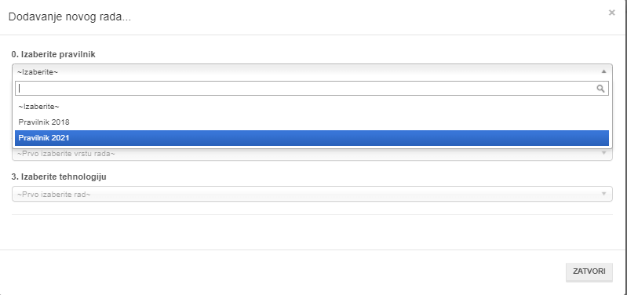
U skladu sa šifrarnikom radova i cijena te s potrebnim radovima na katastarskoj čestici odabiru se kroz padajuće izbornike radovi s normativima. Izabire se : Pravilnik, vrsta rada, rad i tehnologija.
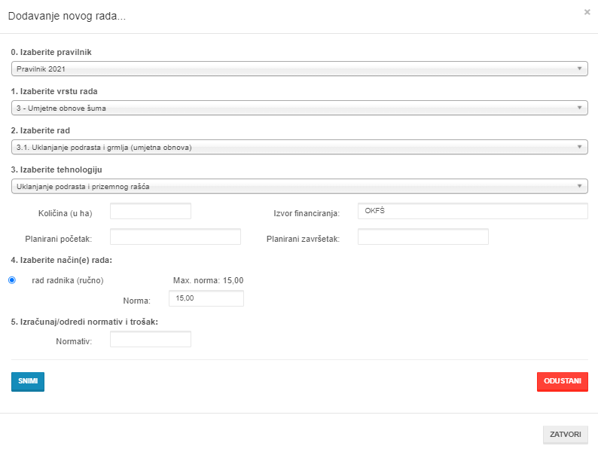
Dodaje se onoliko radova koliko je potrebno za određenu katastarsku česticu (šumu)
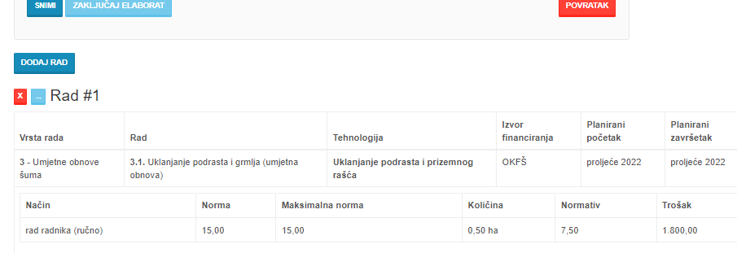
Pri svakom dodavanju rada otvara se izbornik koji mora biti u skladu sa šifrarnikom radova i cijena.
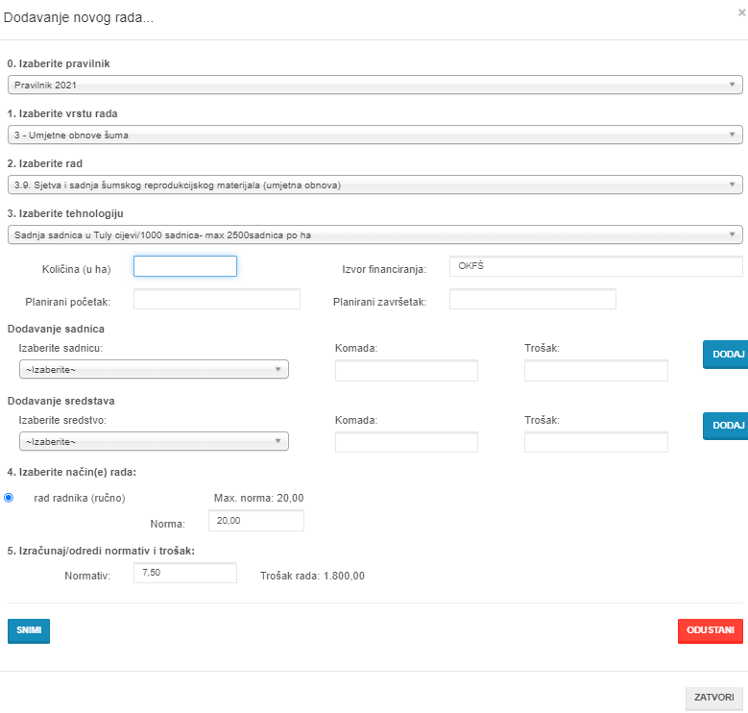

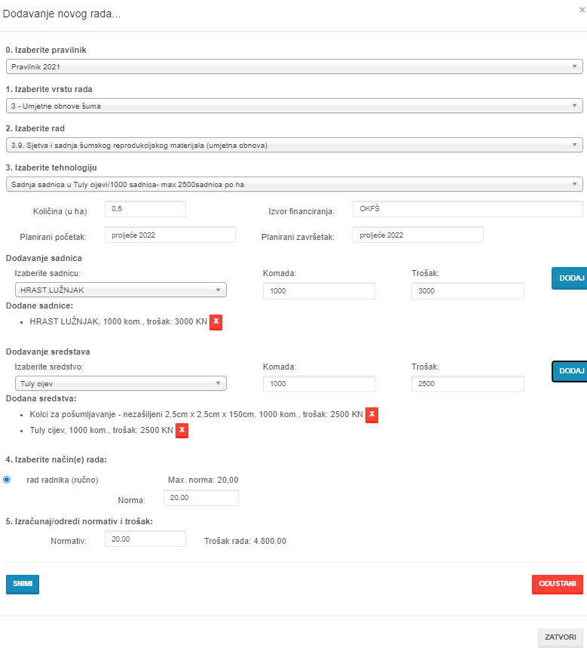
Nakon zaključavanja elaborata otvaraju se opcije ispisa, obavijesti i kolaudacijskog zapisnika te mogućnost odabira plana.

U kolaudacijskom zapisniku unose se informacije o tome koliko je izvršenih radova u odnosu na planirane radove.
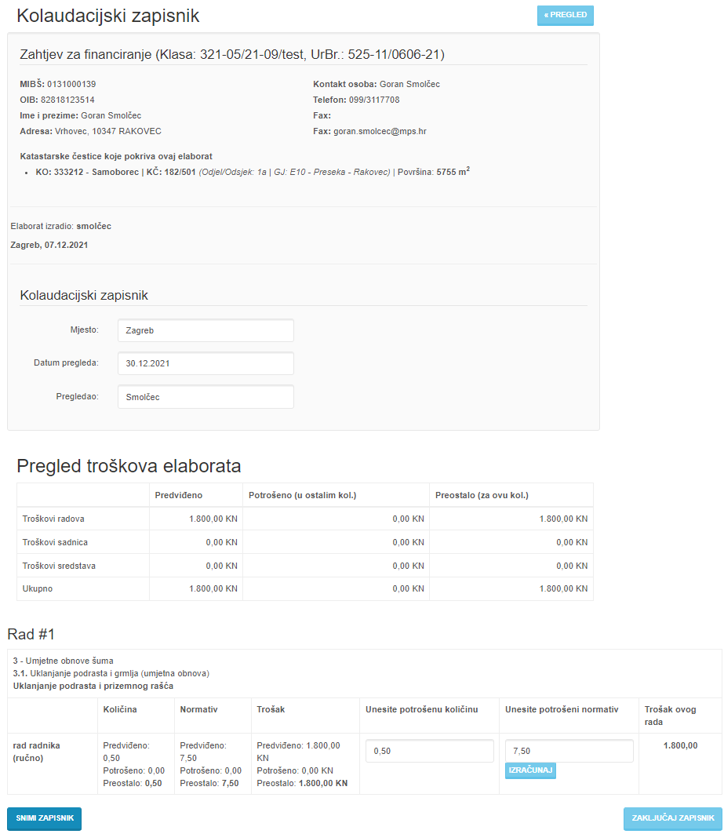
Nakon zaključavanja zapisnika otvara se opcija „Ispis“ i „Isplata“.

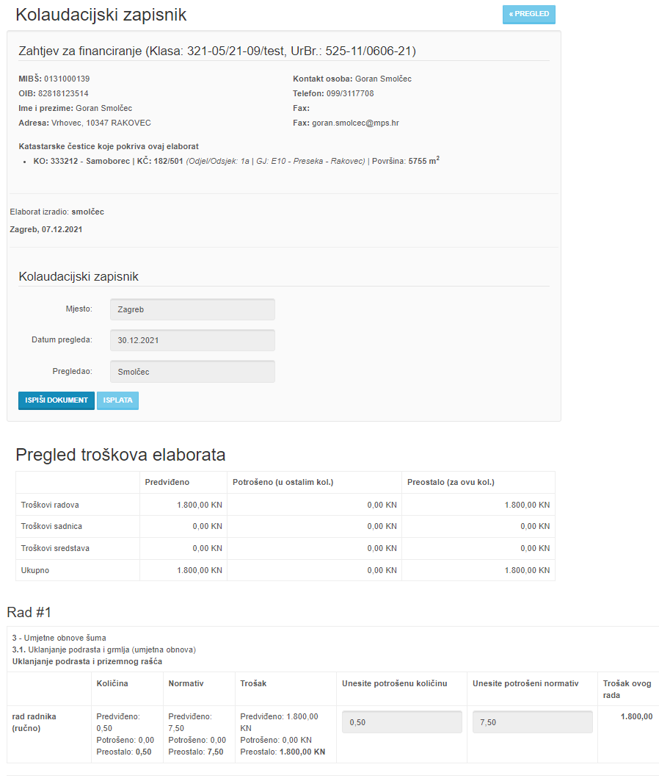
Isplata predstavlja zadnji dokument u nizu uzgojnih radova i na temelju njega šumoposjednik traži isplatu sredstava na svoj IBAN.
Kontrolni kod za IBAN provjerava aplikacija.

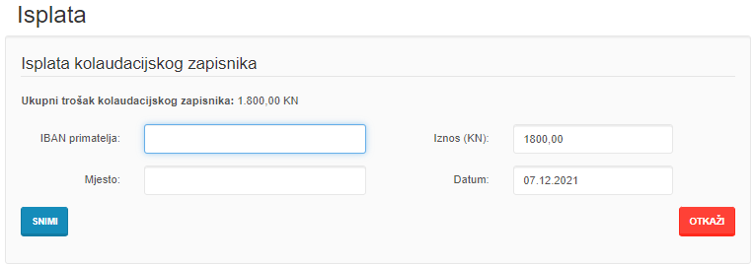
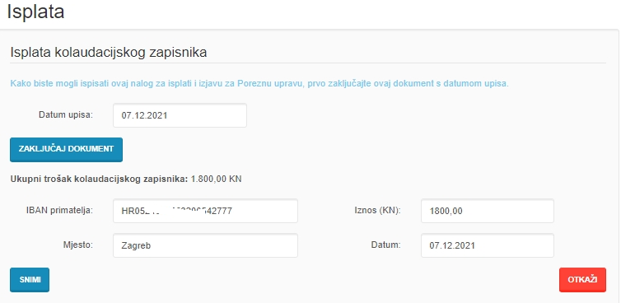
Nakon uspješnog zaključavanja otvara se mogućnost ispisa naloga i izjave za poreznu.
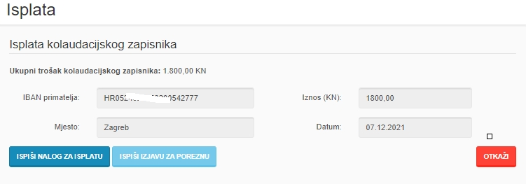

Modul božićna drvca
Trenutni izbornik ovog modula:
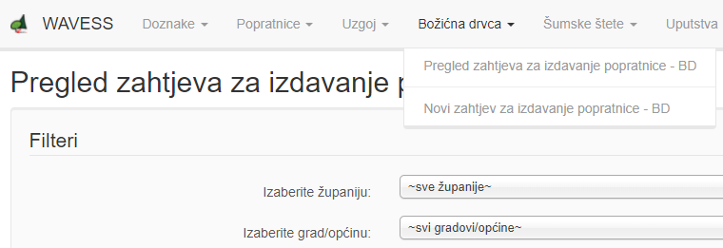
Za ovaj modul je karakteristično da u njemu sudjeluju samo službenik i administrator.

Pregled zahtjeva za izdavanje popratnice

Opis postojećeg stanja aplikacije kada je korisnik službenik
Na preglednoj „on screen“ tablici nalaze se filteri za izbor: županije, grada/općine, vrste zahtjeva, godine te period filtriranja. Nadalje sama tablica upisanih zahtjeva sadrži: Županiju (gdje se nalaze drvca), Djelatnik (koji službenik je zaprimio zahtjev), Dokument (Klasa i datum urudžbiranja), Dobavljač (podaci o dobavljaču božićnih drvaca), Popratnice (broj izdanih popratnica za tog dobavljača i brojevi popratnica), Zaključan (zahtjev zaključan ili ne), te naredbe otvori zahtjev ili kopiraj. Opcija kopiraj nudi otvaranje novog zahtjeva iz starog.
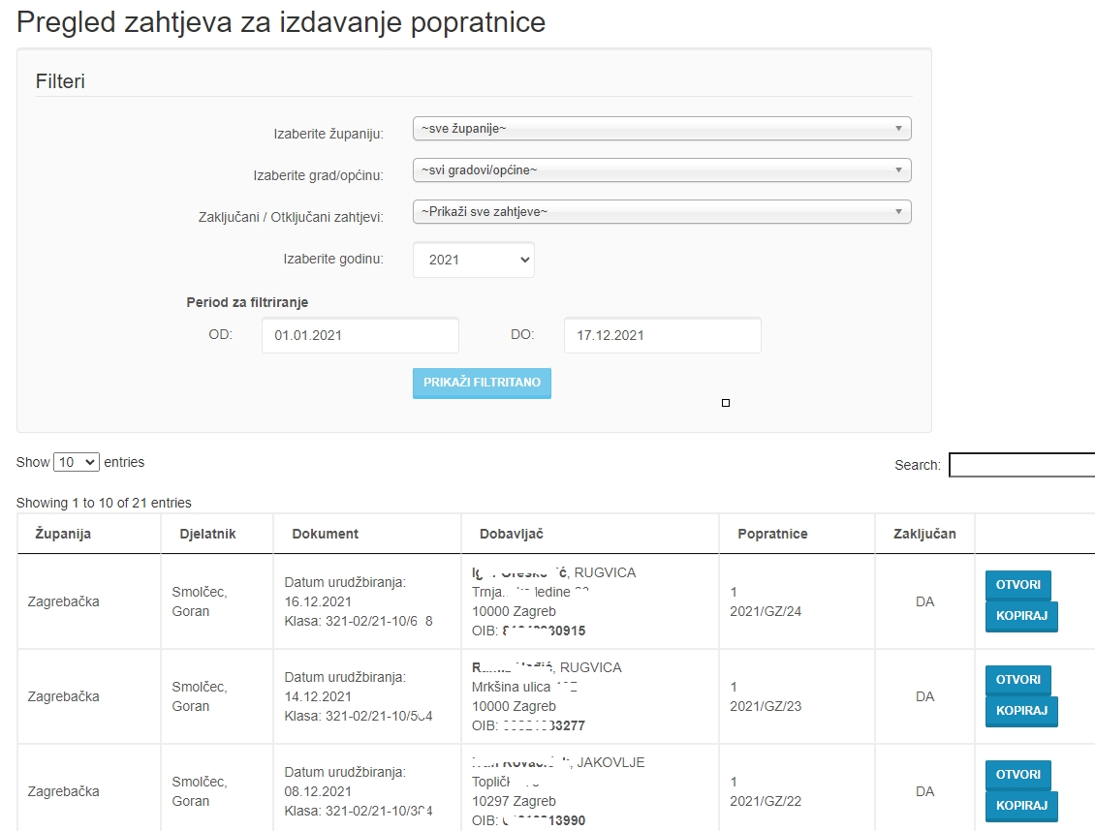

Opis postojećeg stanja aplikacije kada je korisnik administrator
Trenutni izbornik za administratora izgleda ovako:
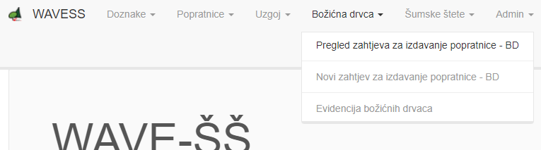
Administrator vidi sve što i službenik sa dodatkom odabira službenika i mogućnosti brisanja:
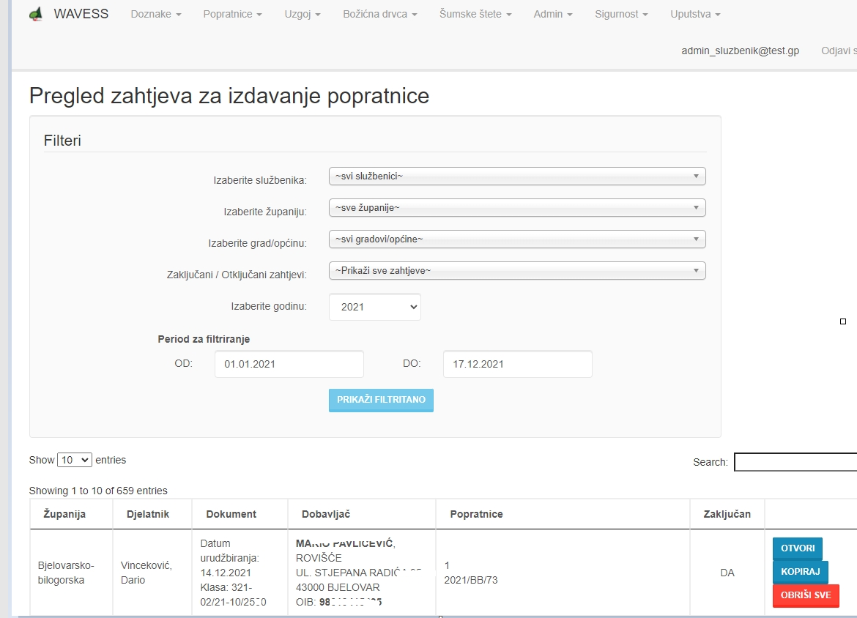

Novi zahtjev za izdavanje popratnice - BD
U zahtjev unosi se : Ured (ured MP), Županija (županija u kojoj su drvca), Grad/Općina (u kojoj su drvca), Dobavljač, Upisni broj (dobavljača), OIB i telefon te adresa. Nakon snimanja otvara se mogućnost dodaj čestice i nakon unosa čestica zahtjev se zaključa.
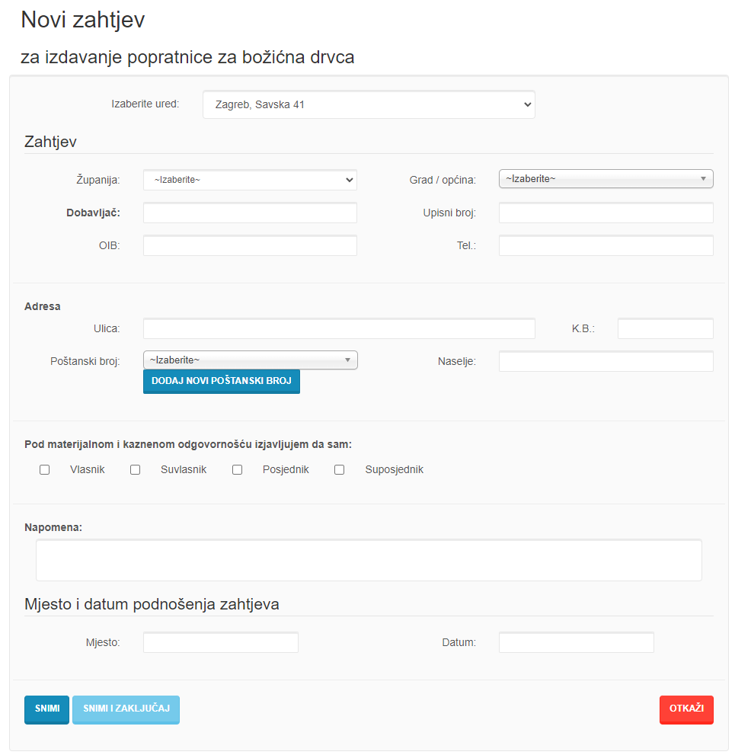

Nakon zaključavanja:
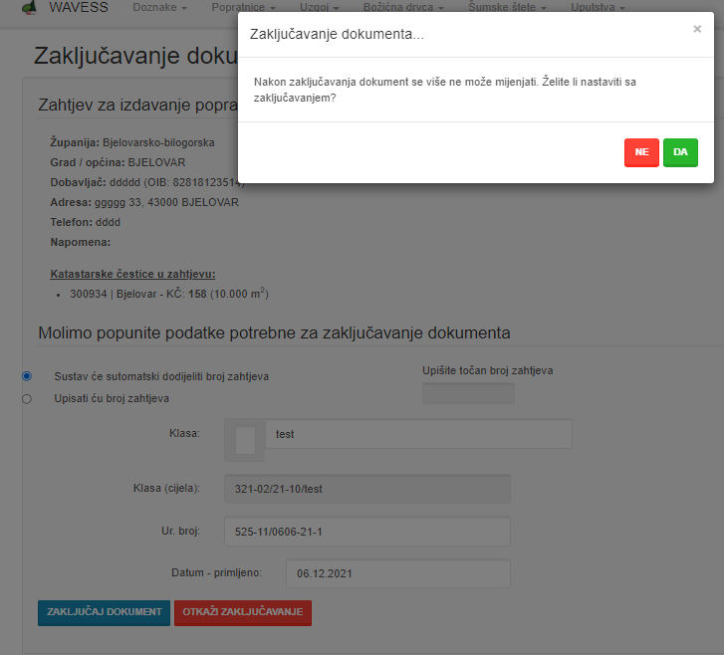
Dobije se mogućnost ispisa zahtjeva te mogućnost dodavanja nove popratnice:
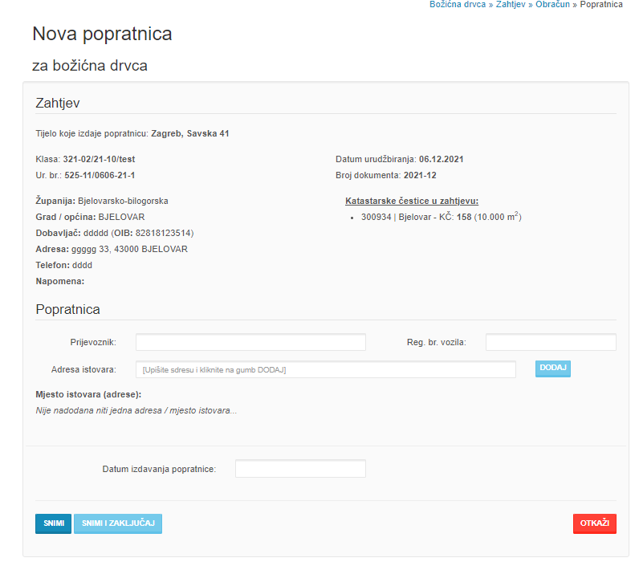

Nakon snimanja prvog dijela popratnice otvara se mogućnost unosa vrsti božićnih drvaca iz padajućeg izbornika:
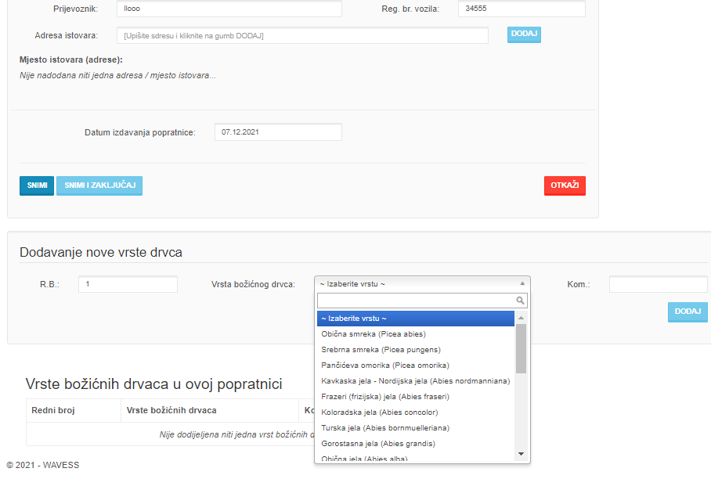
Nakon unosa vrsta slijedi zaključavanje popratnice:
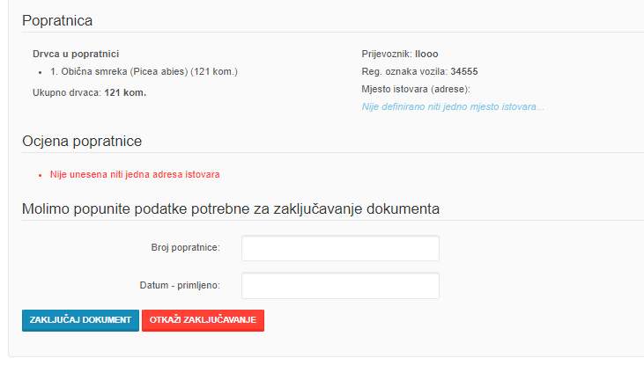
Broj popratnice se unosi ručno.

Evidencija božićnih drvaca
Ovu opciju ima samo administrator.
Na preglednoj „on screen“ tablici postoje filteri za izbor: službenika, županiju i godinu te podaci o županiji, djelatniku, datumu obračuna, obvezniku, broju popratnica i popratnici.
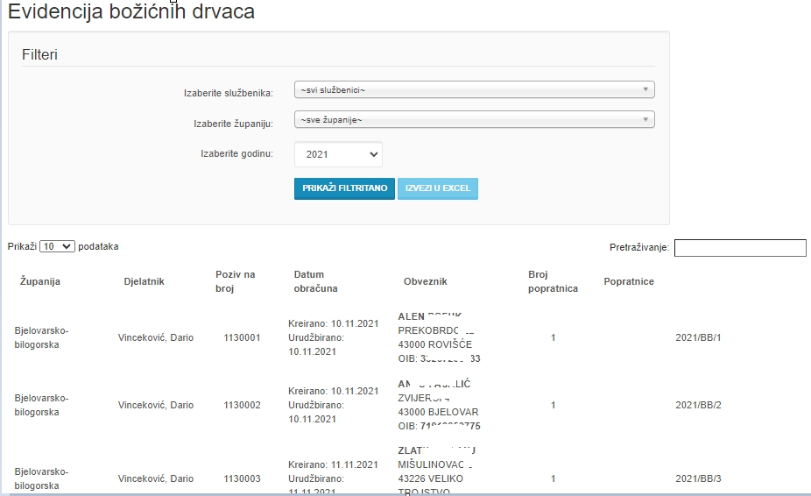
Isto tako postoji mogućnost izvoza u excel:
Excel sadrži podatke o : službeniku, broju popratnice, datumu izdavanja, klasi, dobavljaču, županiji, katastarskoj opći, vrstama, komadima drvaca.

Modul Admin
Ovaj modul može vidjeti samo administrator i služi za izradu operativnih godišnjih planova.
Trenutni izbornik izgleda ovako:
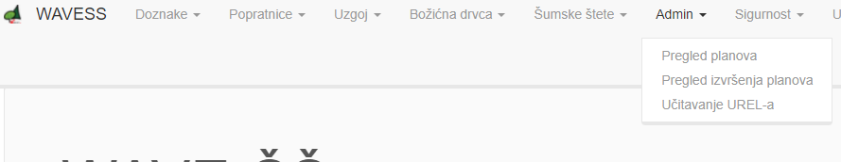

Pregled planova
Ovaj modul je povezan sa modulom uzgoja i na temelju elaborata koji su napisani u tom modulu izrađuje se lista za OGP:
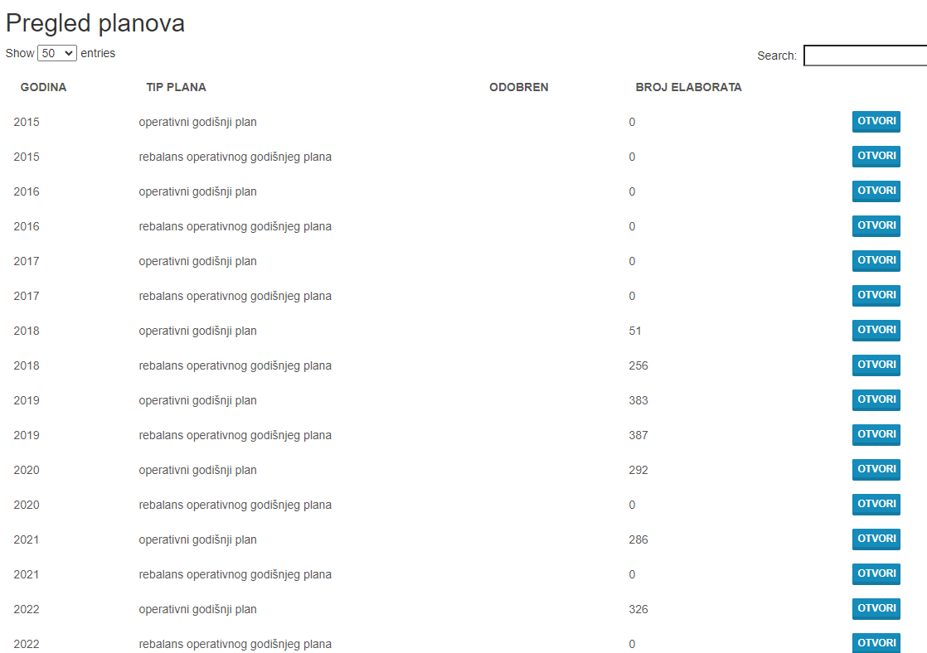

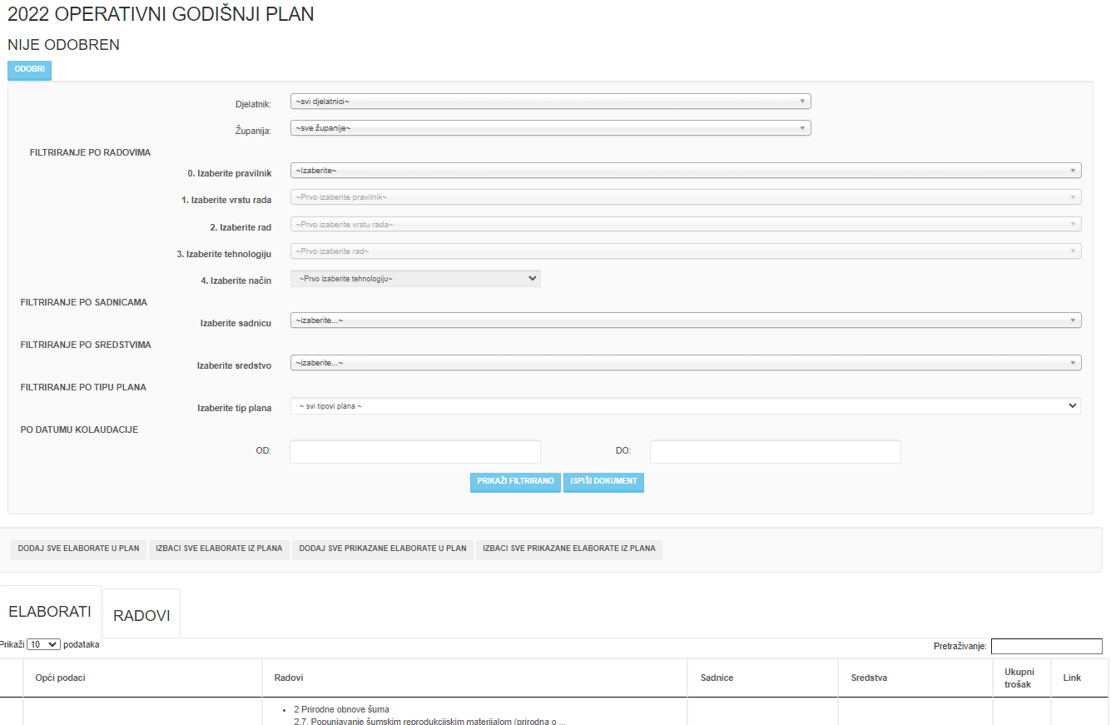
Odabirom plana otvara se prozor sa slijedećim podacima:
Na ovom prozoru nude se opcije filtriranja: Djelatnik, Županija, filtriranje po radovima, filtriranje po sadnicama, filtriranje po sredstvima, filtriranje po tipu plana i po datumu kolaudacije te mogućnost ispisa dokumenta u excel.
Excel kreira tablicu sa 9 excel sheetova, elaborat radovi po šumoposjednicima kojima su propisani radovi, radovi po županijama, sadnice po županijama, radovi ukupno, sadnice ukupno, sadnice po vrstama, sredstva po županijama i sredstva ukupno. U svakoj tablici je prikazana planirana količina i izvršena količina, materijalno i financijski. Planirana količina se veže na elaborate a izvršena na kolaudacijske zapisnike.
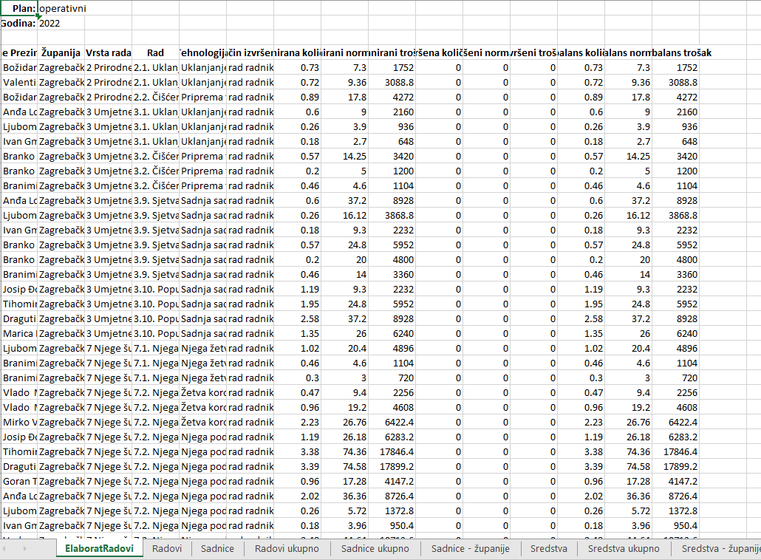

Učitavanje Urela
Preko ovoga sučelja učitavaju se podaci iz HSUrela:
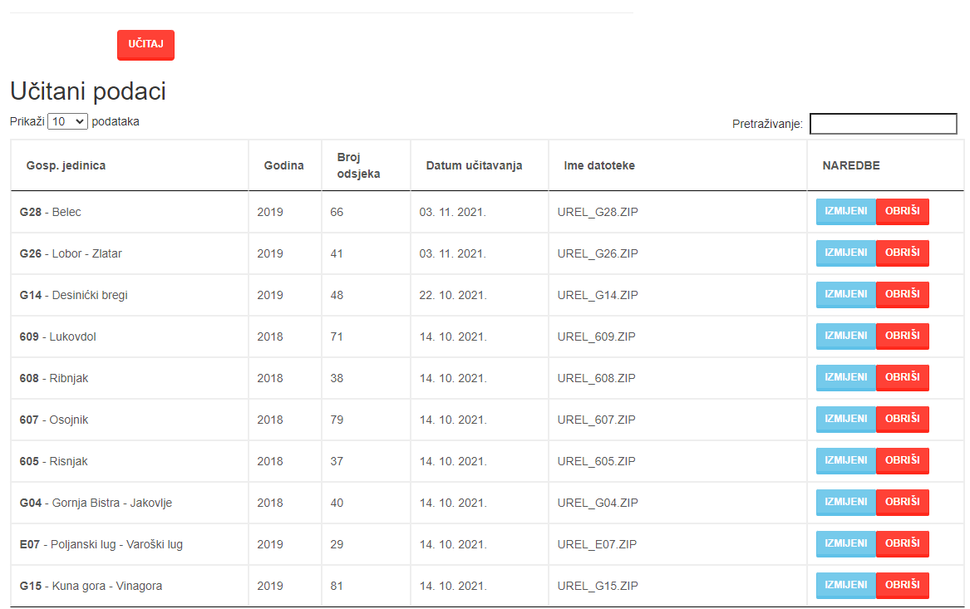
HSUrel je aplikacija sa bazom podataka o pojedinim GJ a u aplikaciji Wavess služi za izrađivanje elaborata doznake i izradu doznačne knjižice. HSUrel podaci dobivaju se izvozom podataka iz aplikacije i učitavanjem u Wavess. Ministarstvo poljoprivrede ne osigurava izvođaču aplikaciju HSUrel, nju je potrebno kupiti od Hrvatskih šuma d.o.o.

Modul Sigurnost
Ovaj modul može vidjeti samo administrator i služi za dodavanje novih korisnika u Wavess.
Trenutni izbornik izgleda ovako:
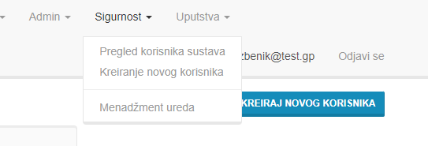
Postoji opcija pregleda korisnika sustava:
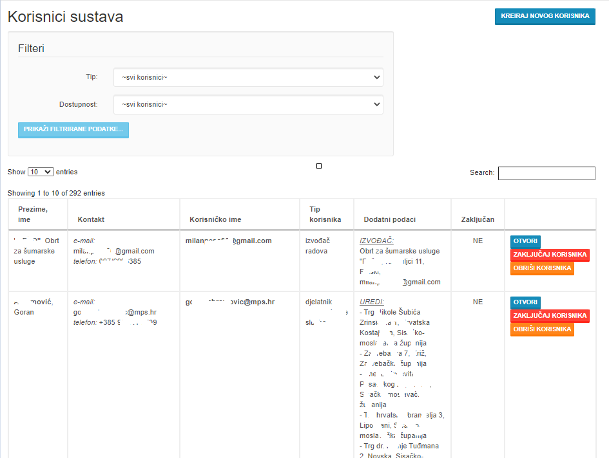

Korisnik sustava može biti licencirani izvođač i službenik ministarstva poljoprivrede.
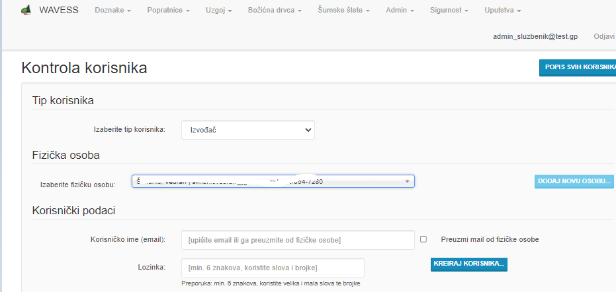

Izmjene u aplikaciji u sklopu Adaptivnog održavanja
- Kod točke 4.3.1. Pregled zahtjeva za doznaku, listu traženih zahtjeva grupirati po datumu podnošenja zahtjeva.
- Kod točke 4.3.1. Pregled zahtjeva za doznaku, u stupcu K.Č. prikazati i brojeve katastarskih čestica
- Kod točke 4.3.2.2. Opis postojećeg stanja kada je korisnik licencirani izvođač potrebno je da izvođač može vidjeti koji službenik je poslao zahtjev u dijelu gdje mu piše „popis dodijeljenih doznaka“
- Kod točke 4.3.2.2. Opis postojećeg stanja kada je korisnik licencirani izvođač potrebno je u dijelu popis dodijeljenih doznaka „Ime, prezime“ promijeniti u „Podnositelj zahtjeva“
- Kod točke 4.3.5. ŠGO potrebno je u izvezenim excel tablicama uz identifikacijski broj GJ staviti i puni naziv GJ.
- Kod točke 4.3.5. ŠGO potrebno je u izvezenim excel tablicama samo u sheetovima gdje je „ukupno“ vrste drveća grupirati u skupine.
- Kod točke 4.5.3. Pregled elaborata potrebno je je sve radove u prikazati prema datumu zaključavanja elaborata.

Upravljanje projektom
Nakon odluke o odabiru i Izjave o povjerljivosti (NDA) održat će se inicijalni sastanak.
Na inicijalnom sastanku:
- Ponuditelj prezentira projektni plan aktivnosti predstavnicima Naručitelja,
- Ponuditelj i Naručitelj dogovaraju voditelje projekta i projektne timove,
  - osim voditelja projekta, Naručitelj će imenovati i voditelja poslovnog procesa,
  - voditelji projekta obiju strana osnovni su kanal komunikacije te moraju biti uključeni u sve aktivnosti na projektu,
- Ponuditelj i Naručitelj dogovaraju dinamiku i ključne faze provedbe projekta koji su temelj za praćenje izvršavanja održavanja,
- Ponuditelj i Naručitelj dogovaraju dinamiku izvještavanja o statusu projekta,
- Ponuditelj i Naručitelj definiraju rizike i plan upravljanja rizicima.
Nakon izvršene isporuke i testiranja cijelog projekta voditelji projekta Naručitelja i Ponuditelja potpisuju Primopredajni zapisnik. Potpisom Primopredajnog zapisnika zatvara se projekt. Potpisani Primopredajni zapisnik temelj je za ispostavljanje računa.

Obveze naručitelja
Naručitelj se obvezuje da će:
- osigurati voditelja projekta, voditelja poslovnog procesa te projektni tim Ministarstva poljoprivrede koji poznaju poslovne procese vezane uz provođenje projekta,
- osigurati infrastrukturu u okviru one s kojom raspolaže Ministarstvo poljoprivrede potrebnu za realizaciju projekta,
- omogućiti prihvat isporuka na vrijeme prema projektnom planu,
- eskalirati uočene rizike koji ugrožavaju provedbu projekta prema voditelju projekta Ponuditelja, bez odlaganja,
- izvršiti plaćanje temeljem ispostavljenog računa, a nakon izvršene isporuke, testiranja i potpisivanja primopredajnog zapisnika.

Obveze ponuditelja
Ponuditelj se obvezuje da će:
- osigurati stručne i materijalne preduvjete za izvršenje projekta,
- obveze preuzete ovim projektnim zadatkom obavljati po pravilima struke, vodeći se najvišim profesionalnim, etičkim i stručnim standardima,
- izvršiti sve obveze u skladu s projektnim planom i u roku,
- osigurati voditelja projekta i projektni tim s odgovarajućim znanjima potrebnim za provedbu projekta,
- davati cjelovite i točne informacije i artikulirati potrebne pretpostavke na strani Naručitelja radi urednog izvršenja održavanja sukladno projektnom planu,
- eskalirati uočene rizike koji ugrožavaju provedbu projekta prema voditelju projekta Naručitelja, bez odlaganja.

Standard isporuke
Ponuditelj će obavljati sve tražene aktivnosti sukladno zakonu struke i u skladu s normama ISO 27001 i ISO 9001.
Ponuditelj se obvezuje u svom radu primjenjivati načela u skladu s Općom uredbom o zaštiti osobnih podataka (Uredba (EU) 2016/679).
Ponuditelj se, prilikom realizacije, obavezuje voditi brigu o pristupu osoba s posebnim potrebama kako je definirano Zakonom o pristupačnosti mrežnih stranica i programskih rješenja za pokretne uređaje tijela javnog sektora (NN 17/2019).
Korisnici informacijskog sustava koji se ovim projektnim zadatkom isporučuje moraju moći raditi bez dodatnih zahtjeva na kupnju posebnih programskih licenci, instalacije dodatnih drivera, programa, alata ili zasebnim podešavanjima postavki u internet preglednicima.
Ponuditelj će uspostaviti dva sustava; testni i produkcijski te definirati i dokumentirati postupke i procedure prilikom prelaska s jednog na drugi. Sve promjene i radovi izvoditi će se na testnoj okolini, a tek nakon potvrde naručitelja, validirane promjene i nadogradnje sustava primijenit će se na produkcijskom sustavu.
Ponuditelj u sklopu prijave na natječaj mora jasno iskazati resursne potrebe, npr. licence, hardverske zahtjeve, zahtjeve za dodatnom opremom i slično.
Za potrebe nadzora i sljedivosti, Ponuditelj mora osigurati da bude zabilježeno:
- svaki pristup sustavu i odjava sa sustava,
- svaki unos, brisanje ili promjena podataka,
- svako pokretanje i završetak obrade.
Zapisi moraju sadržavati informacije o tome tko je i kada napravio određenu aktivnost. Ovi zapisi bilježe se putem standardnih mehanizama operativnog sustava ili zapisuju u bazu podataka ili tekst datoteke na način da mogu biti dostupni i čitljivi vanjskim sustavima.
Za potrebe integracije podataka s ostalim sustavima, Ponuditelj će osigurati web servise/API-je uz upotrebu standardnih protokola i formata. Funkcionalnosti koje su ovime pokrivene opisane su u Opsegu zadatka. Za zaštitu i razmjene podataka koristit će se standardni sigurni protokoli i kriptografski ključevi za enkripciju podataka (TLS ili slično).
Ponuditelj mora osigurati mehanizme za izvoz i uvoz svih podataka u strukturiranom obliku.
Ponuditelj za potrebe backup-a i restore-a mora, ukoliko je potrebno, osigurati odgovarajuće agente za povezivanje na backup sustav Naručitelja. Ponuditelj mora definirati procedure za provođenje i testiranje backup-a i restore-a.

Primopredaja sustava, dokumentacija i edukacija
Primopredaju sustava uključuje najmanje sljedeće:
- opis arhitekture sustava,
- LLD obrazac,
- Funkcionalnu specifikaciju,
- procedure za testiranje,
- postupke i procedure za prelazak s testnog sustava na produkcijski,
- Korisničku dokumentaciju,
- dokumentaciju za administratore/operatere sustava,
- procedure za provođenje i testiranje backup-a i restore-a.
- isporuku izvornog koda u nekompajliranom obliku, uključujući sve komentare i u skladu s pravilima struke, zajedno s Izjavom o trajnom, neotuđivom i neisključivom pravu iskorištavanja implementiranog programskog rješenja,
- opis strukture baze podataka i proceduru za "data dump" baze u cijelosti i u strojno čitljivom formatu,
- specifikacije API-ja,
- Primopredajni zapisnik.
Ponuditelj je dužan, osim isporuke korisničke dokumentacije, prezentirati sustav korisnicima i operaterima sustava te ih educirati u mjeri koliko je potrebno da su u mogućnosti samostalno koristiti i administrirati sustav.
Naručitelj stječe trajno, neotuđivo i neisključivo pravo iskorištavanja implementiranog programskog rješenja za sve djelatnike, prostorno neograničeno na teritoriju Europske Unije.
Naručitelj samostalno određuje krajnje korisnike sustava, ali nema pravo prodaje ili ustupanja programskog rješenja trećim stranama, osim javnopravnim institucijama čiji je osnivač Republika Hrvatska, a prava i dužnosti osnivača obavlja ministarstvo nadležno za poljoprivredu te pravnim osobama s javnim ovlastima, a čiji je osnivač Republika Hrvatska. Ustupanje trećim stranama ne podrazumijeva uspostavu nove fizičke ili virtualne lokacije programskog rješenja kod trećih strana.
Podaci u bazama podataka ovog programskog rješenja vlasništvo su Naručitelja.
U slučaju raskida održavanja Ponuditelj je obavezan isporučiti podatke i sve elemente za njihovu interpretaciju u strukturiranom, strojno čitljivom (primjerice CSV, XLS, XML, JSON, HTML i sl. format) elektroničkom obliku.
Ponuditelj, nakon raskida održavanja i nakon potvrde Naručitelja o urednom preuzimanju i interpretaciji podataka, mora obrisati podatke sa svih medija na kojima su pohranjeni. To se odnosi na transakcijske baze podataka, pomoćne datoteke te na sigurnosne kopije kod Ponuditelja.
Sve odredbe navedene u ovom članku projektnog zadatka odnose se na sve eventualne podizvođače koji mogu biti angažirani u realizaciji projekta.

Jamstvo
Jamstveni rok za održavanje iznosi 12 mjeseci.
Jamstveni rok počinje teći i formalno se računa od idućeg kalendarskog dana nakon datuma potpisa zadnjeg zapisnika o izvršenim uslugama održavanja.
Jamstveni rok podrazumijeva korektivna otklanjanja naknadno uočenih nepravilnosti koje su uspostavljene, implementirane ili nadograđene kako je usuglašeno između predstavnika Naručitelja i Ponuditelja u fazi razrade i usuglašavanja funkcionalnih (tehničkih) specifikacija sustava.
Za vrijeme jamstvenog roka Ponuditelj se obvezuje:
- da će implementirani sustav besprijekorno funkcionirati, uz uvjet da se isti koristi u skladu s njegovom namjenom i uputama za upotrebu;
- da će na zahtjev Naručitelja o svom trošku ukloniti nedostatak prema prioritetu i vremenu odziva definiranom u sljedećoj tablici:
PRIORITET ZASTOJA ILI NEISPRAVNOSTI | UGROŽENOST POSLOVNOG PROCESA | Inicijalno odzivno vrijeme* | Ciljano vrijeme za rješenje zahtjeva** | NAČIN PODRŠKE
Prioritet nivoa A  (Potpuni pad sustava) | Obavljanje poslovnog procesa je u potpunosti onemogućeno. | 30 minuta | 2 sata | Na rješavanju problema će se raditi dok se ne pronađe rješenje.
Prioritet nivoa B  (Djelomični pad sustava) | Poslovni proces je u funkciji, ali znatno otežan. | 1 sat | 8 sati | Na rješavanju problema će se raditi dok se ne pronađe rješenje.
Prioritet nivoa C  (Značajan utjecaj na korištenje sustava) | Poslovni proces je ugrožen, ali u funkciji. | 4-8 sati | manje od  2 dana | Rješavanju problema će se pristupiti u dogovoru s predstavnicima MP, a u vrijeme kada će to izazvati najmanje ometanja.
Prioritet nivoa D  (Ograničen utjecaj na korištenje sustava) | Potreban nadzor ponašanja usluge u poslovnom procesu. | 2 dana | 1 tjedan | Problem će se rješavati u skladu s redovnim poslovanjem Ponuditelja.

Poslovna tajna
Ponuditelj se obvezuje da će podatke tehničkog i poslovnog značaja do kojih ima pristup pri izvršavanju ovog projektnog zadatka čuvati kao poslovnu tajnu. U slučaju da je jedna od strana u projektu odredila za neke podatke viši stupanj tajnosti – primjenjivati će se zakonske odredbe predviđene za određeni stupanj tajnosti.
Obveza čuvanja tajne ostaje i nakon ispunjenja ovog projektnog zadatka, sukladno najvišim propisanim standardima, a u roku od dvije godine od dana isteka ovog projektnog zadatka. Ovaj projektni zadatak ne priječi strane u projektu da se dalje dodatno obvezuju u pogledu zaštite poslovne tajne. U slučaju sukoba između odredbi tih nadopuna i prvotnih odredbi ovog projektnog zadatka, primjenjivat će se odredbe tih nadopuna.
U slučaju izravnog ili neizravnog otkrivanja podataka tehničkog i poslovnog značaja od strane Ponuditelja projekta, Ponuditelj se obvezuje nadoknaditi Naručitelju svaku štetu koju Naručitelj može trpjeti kao rezultat neovlaštene uporabe ili otkrivanja spomenutih podataka ovog projektnog zadatka od strane Ponuditelja.

